Materijali 1
PRVI KOLOKVIJ.
TVAR ILI SUPSTANCIJA-SVAKI SREĐENI OBLIK MATERIJE
MATERIJA-SVE ŠTO ZAUZIMA NEKI PROSTOR I POSJEDUJE MASU
MATERIJALI-TVARI KOJE SE POSTUPCIMA MOGU OBLIKOVATI U PREDMETE
TEHNIČKI MATERIJALI- ONI MATERIJALI OD KOJIH SE IZRAĐUJU TEHNIČKI PROZVODI, A POSJEDUJU POVOLJNA FIZIČKA SVOJSTVA
KAKO BI SE NEŠTO ZVALO TEHNIČKI MATERIJAL MORA SE MOĆI PRERAĐIVATI I BITI PRISTUPAČNO CIJENOM

Vrsta veza:

-Primarna(kemijska):
-IONSKA- METAL + NEMETAL
-KOVALENTNA- NEMETAL + NEMETAL
-METALNA- METAL + METAL

-Sekundarna(fizikalna):
-STALNI DIPOLI- VAN DER WAALSOVA VEZA, VODIKOVA VEZA
-PROMJENJIVI DIPOLI- INDUCIRANI DIPOLI, LONDONOVE VEZE

Struktura čvrstih tvari:

-KRISTALNA:
-PRAVILAN RASPORED U SVE TRI OSI (Npr. METALI, LEGURE, KERAMIKA)

-AMORFNA: -PRAVILAN RASPORED KOD SAMO SVIJE SUSJEDNE JEDINICE, SVE OSTALO JE NASUMIČNO SLOŽENO (Npr. POLIMERI, KERAMIKA)
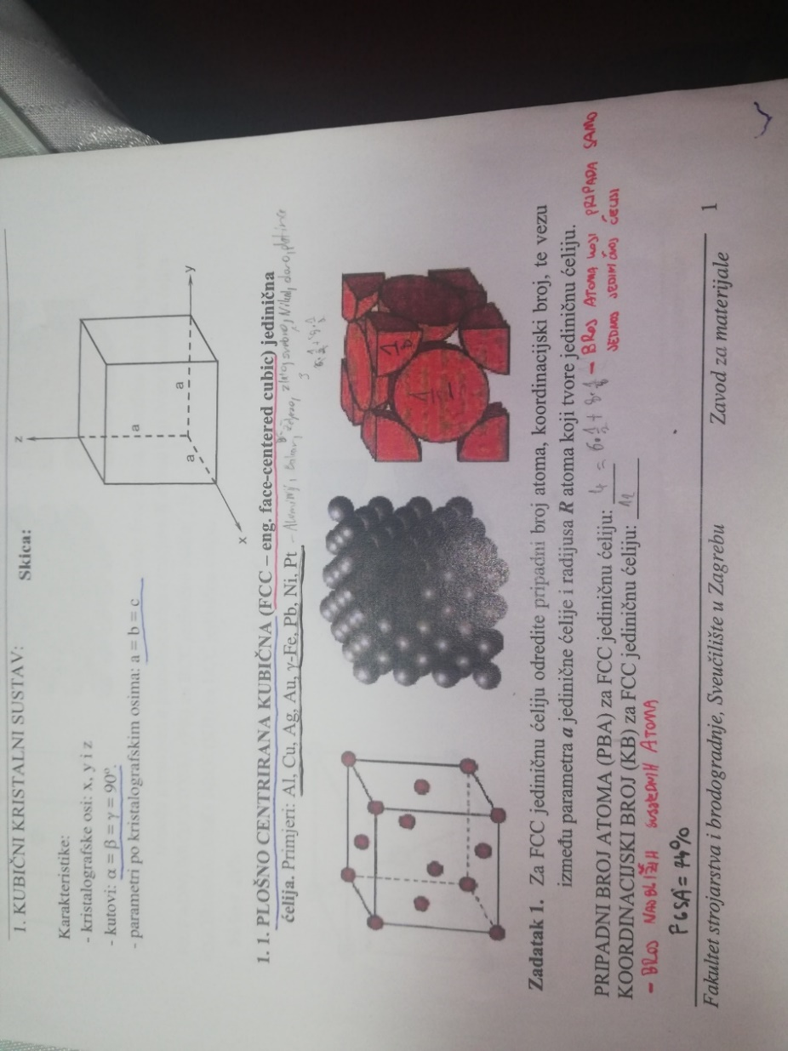
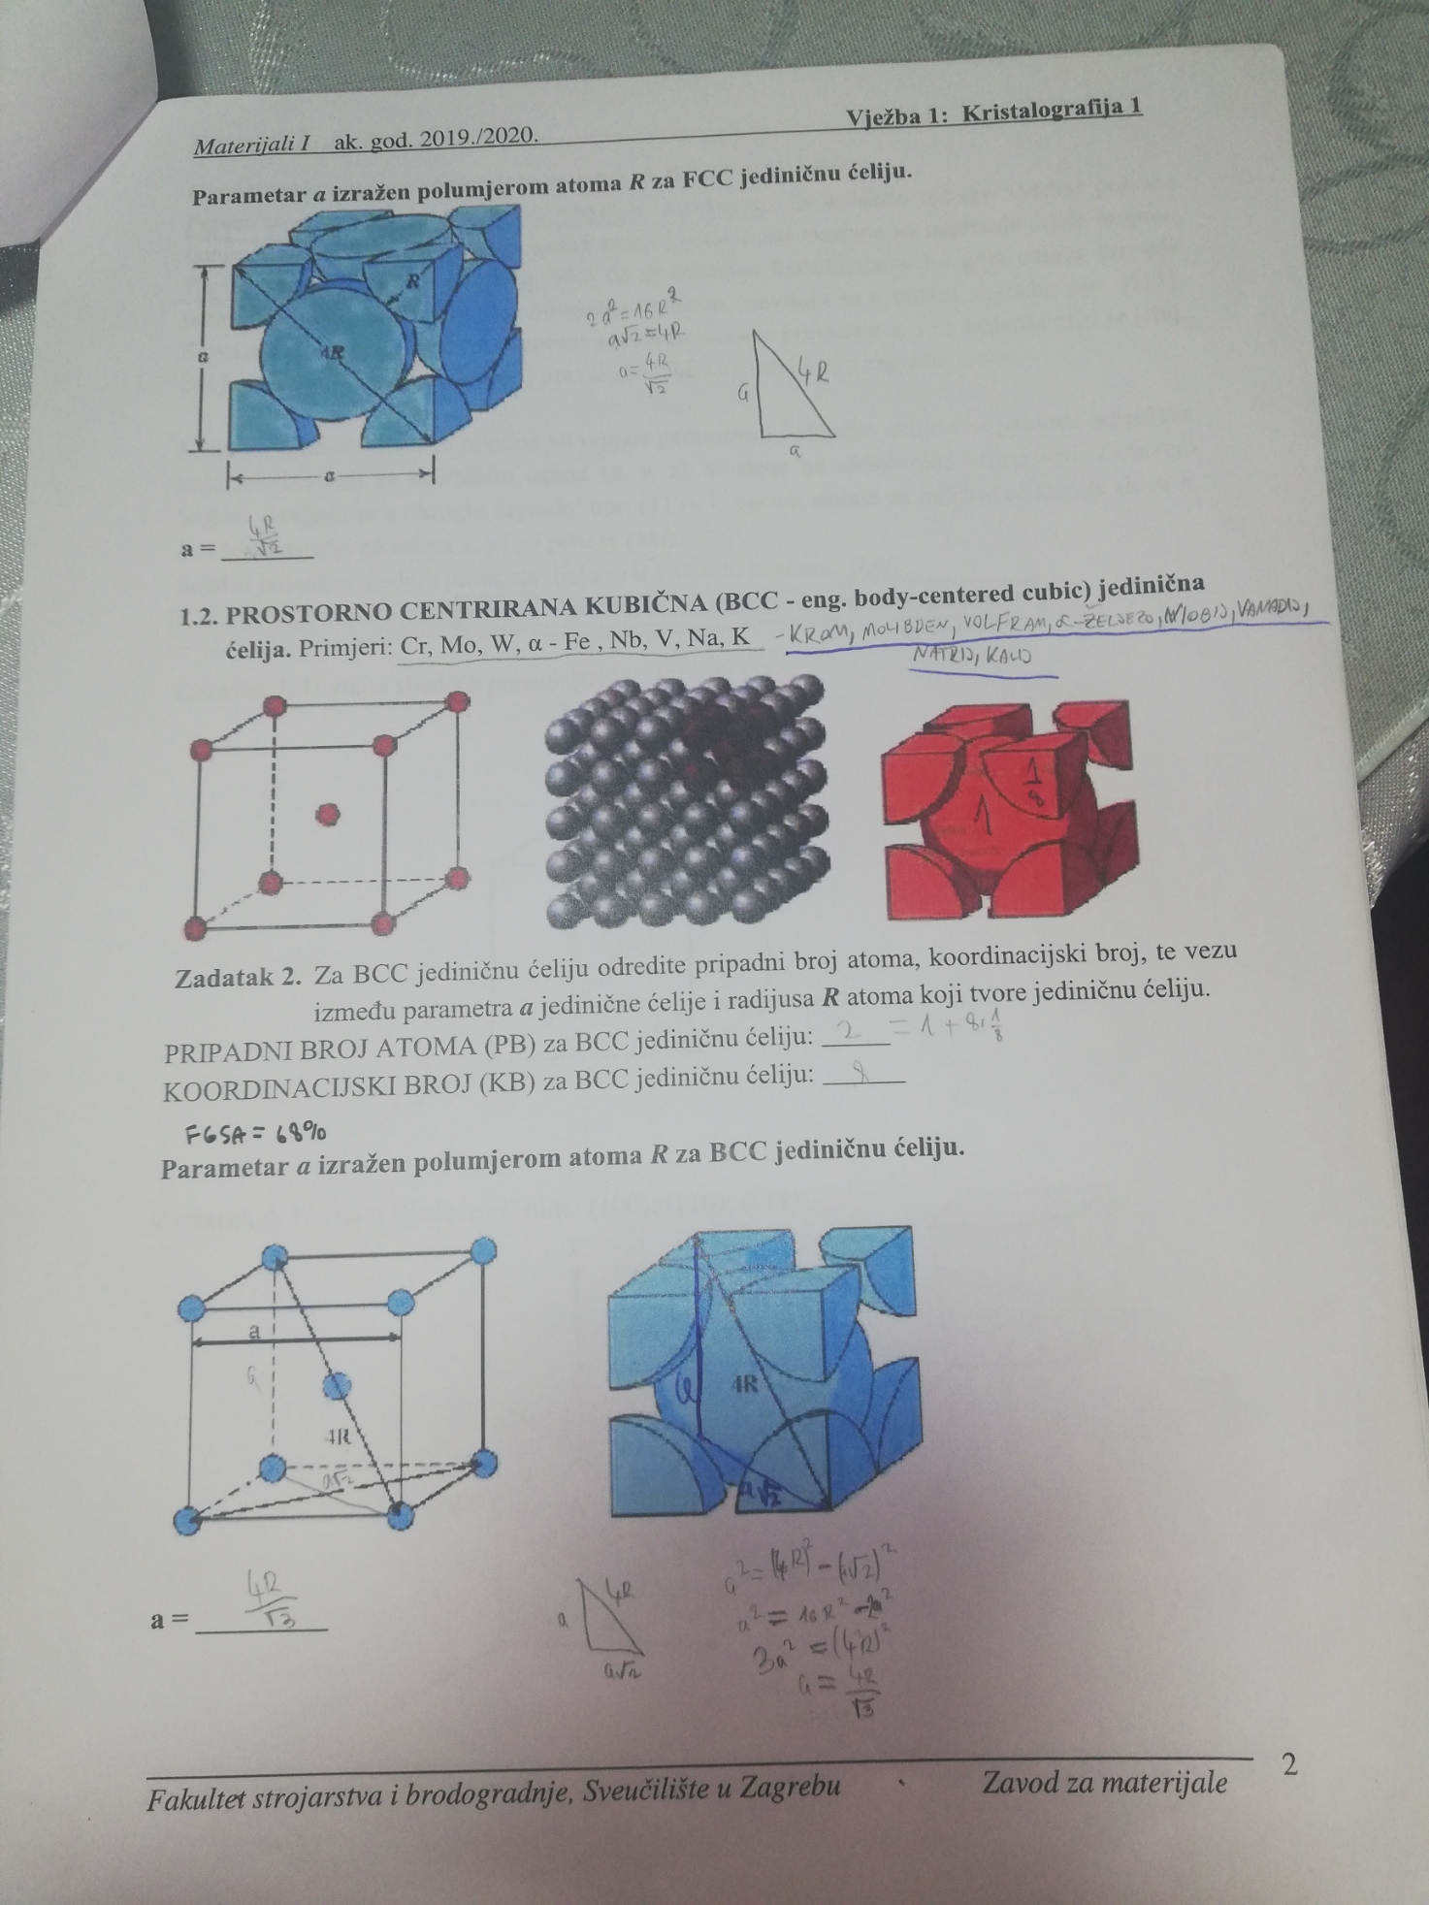

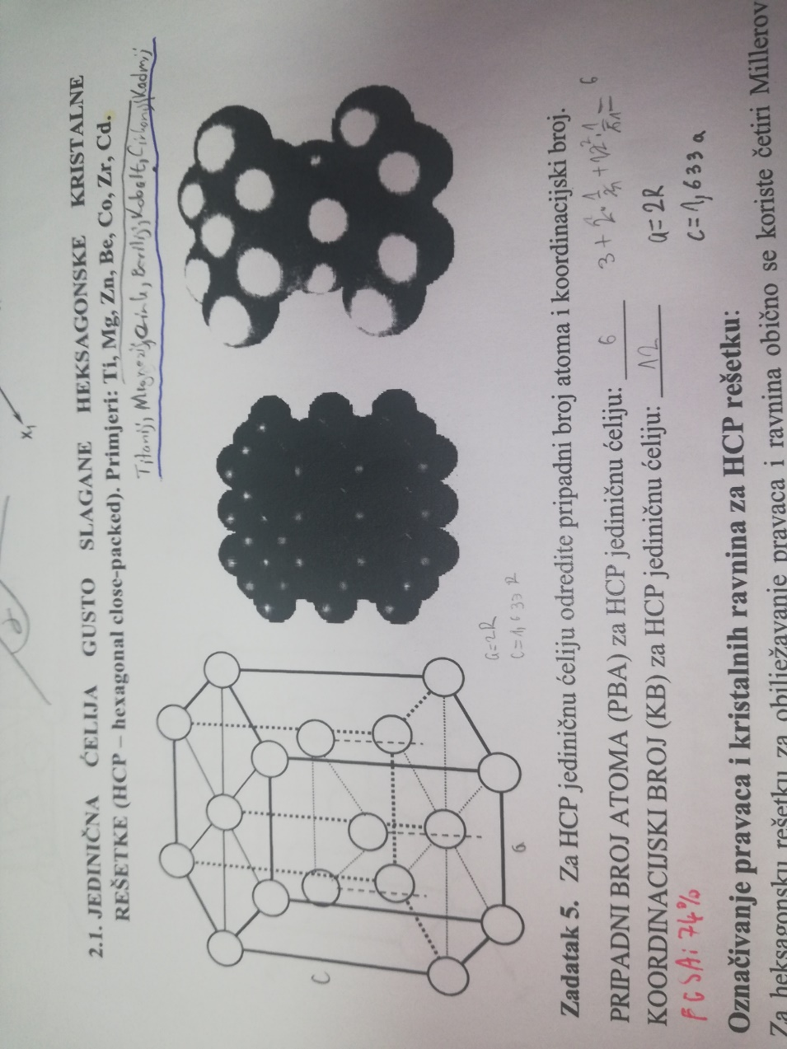

Struktura keramike:

-IONSKI KRISTALI:-NASTAJU TAKO DA KATIONI POPUNJAVAJU PRAZNINE IZMEĐU ANIONA

-KOVALENTNI KRISTALI:

-SILIKATNA STRUKTURA:
-Si$O_{2}$- MOŽE IMATI KRISTALNU STRUKTURU (KVARC) ILI AMORFNU STRUKUTRU (STAKLO)
Polimorfija i Alotropija- POJAVA DA SE NEKA TVAR JAVLJA U DVIJE ILI VIŠE OBLIKA PRI PROMJENI VANJSKIH UVJETA (TLAK, TEMPERATURA)
-Npr. ALOTROPSKE MODIFIKACIJE UGLJIKA C- DIJAMANT, GRAFIT, KARBIN, FULEREN
-POLIMORFIJA- RABI SE ZA SPOJEVE
-ALOTROPIJA- RABI SE ZA ELEMENTE
Polimeri-TVARI GRAĐENE OD MAKROMOLEKULA, KOJE SU GRAĐENE OD STRUKTURNIH JEDINICA(MERA)
-NASTAJU POLIMERIZACIJOM-MONOMERI SE POVEZUJU U JEDNU SLOŽENIJU MOLEKULU
-PLASTOMERI-MEKŠAJU I TALE SE, STRUKTURA IM JE LINEARNA, RECIKLIRAJU SE (PE, PP, PVC)
-ELASTOMERI-DJELOMIČNO UMREŽENA STRUKTURA, MEKŠAJU, ALI SE NE TALE, VULKANIZACIJA-DODAVANJE SUMPORA
-DUROMERI-POTPUNO UMREŽENA STRUKTURA, NE MEKŠAJU NITI SE TALE, NE MOGU SE RECIKLIRATI

Nepravilnosti kristala-NULDIMENZIJSKE-PRAZNINE, SUPSTITUCIJSKI ATOMI, INTERSTICIJSKI ATOMI
-JEDNODIMENZIJSKE(DISLOKACIJE)-BRIDNA, VIJČANA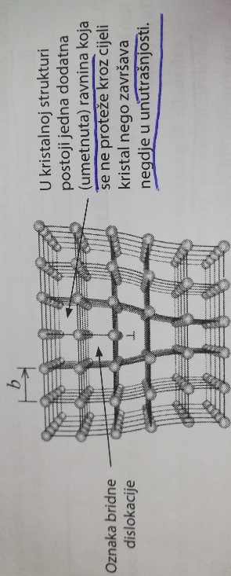 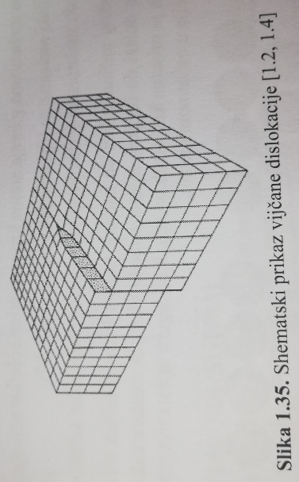
Figure 1 BRIDNA DISLOKACIJA Figure 2 VIJČANA DISLOKACIJA
-DVODIMENZIJSKE- MALOKUTNE I VELIKOKUTNE GRANICE ZRNA
-TRODIMENZIJSKE-POSLJEDICA IZRADE TOPLINSKE OBRADE

Difuzija-PREMJEŠTANJE TVARI (ATOMA, MOLEKULA ILI IONA), ZAMJENA MJESTA
-KOD METALA I LEGURA JE TO TOPLINSKI AKTIVIRAN PROCES OVISAN O VREMENU
-OVISI O TEMPERATURI, KRISTALNOJ STRUKTURI, KONCETRACIJSKOM GRADIJENTU, I NESAVRŠENOSTI KRISTALA

Kristali legura:-KRISTALI MJEŠANCI-ELEMENTI TVORE ZAJEDNIČKU KRISTALNU REŠETKU, SAČUVANA JE REŠETKA JEDNOG OD NJIH
-KRISTALI MJEŠANCI MOGU BITI: - SUPSTITUCIJSKI ILI ZAMJENSKI -NASTAJU ZAMJENOM ATOMA OSNOVNE REŠETKE ATOMIMA LEGIRAJUĆIH ELEMENATA
- ZA POTPUNU TOPLJIVOST MORAJU ZADOVOLJITI SLJEDEĆE UVJETE: -$ΔR=±15$
-KRISTALNA STRUKTURA MORA BITI ISTA
-ELEKTRONEGATIVNOST $±0.7$ -VALENCIJA $±1$
-INTERSTICIJSKI ILI UKLJUČINSKI-AKO JE $ΔR$ IZMEĐU ATOMA OSNOVNOG ELEMENTA I LEGIRAJUĆIH ELEMENATA VELIKA TADA ATOMI OTOPLJENOG ELEMENTA ULAZE U MEĐUPROSTORE REŠETKE (Npr. Fe-C LEGURE)
-KOMBINACIJA: -SUPSTITUCIJSKO-INTERSTICIJSKI
-KRISTALI INTERMETALNOG SPOJA- OBJE KOMPONENTE SU METALI, NASTAJU KADA KONCENTRACIJA LEGIRAJUĆEG ELEMENTA PRIJEĐE GRANICU TOPLJIVOSTI U OSNOVNOM METALU (Cu-Zn do 20% tvore intersticijske kristale mješance , pri većim udjelima Zn nastaju intermetalni spojevi)
-KRISTALI KEMIJSKOG SPOJA- JEDNA KOMPONENTA JE NEMETAL A DRUGA METAL(MnS)
-KRISTALNE SMJESE-NASTAJU KADA SU DVIJE KOMPONENTE POTPUNO NETOPIVE JEDNA U DRUGOJ (Npr. Cu I Pb)

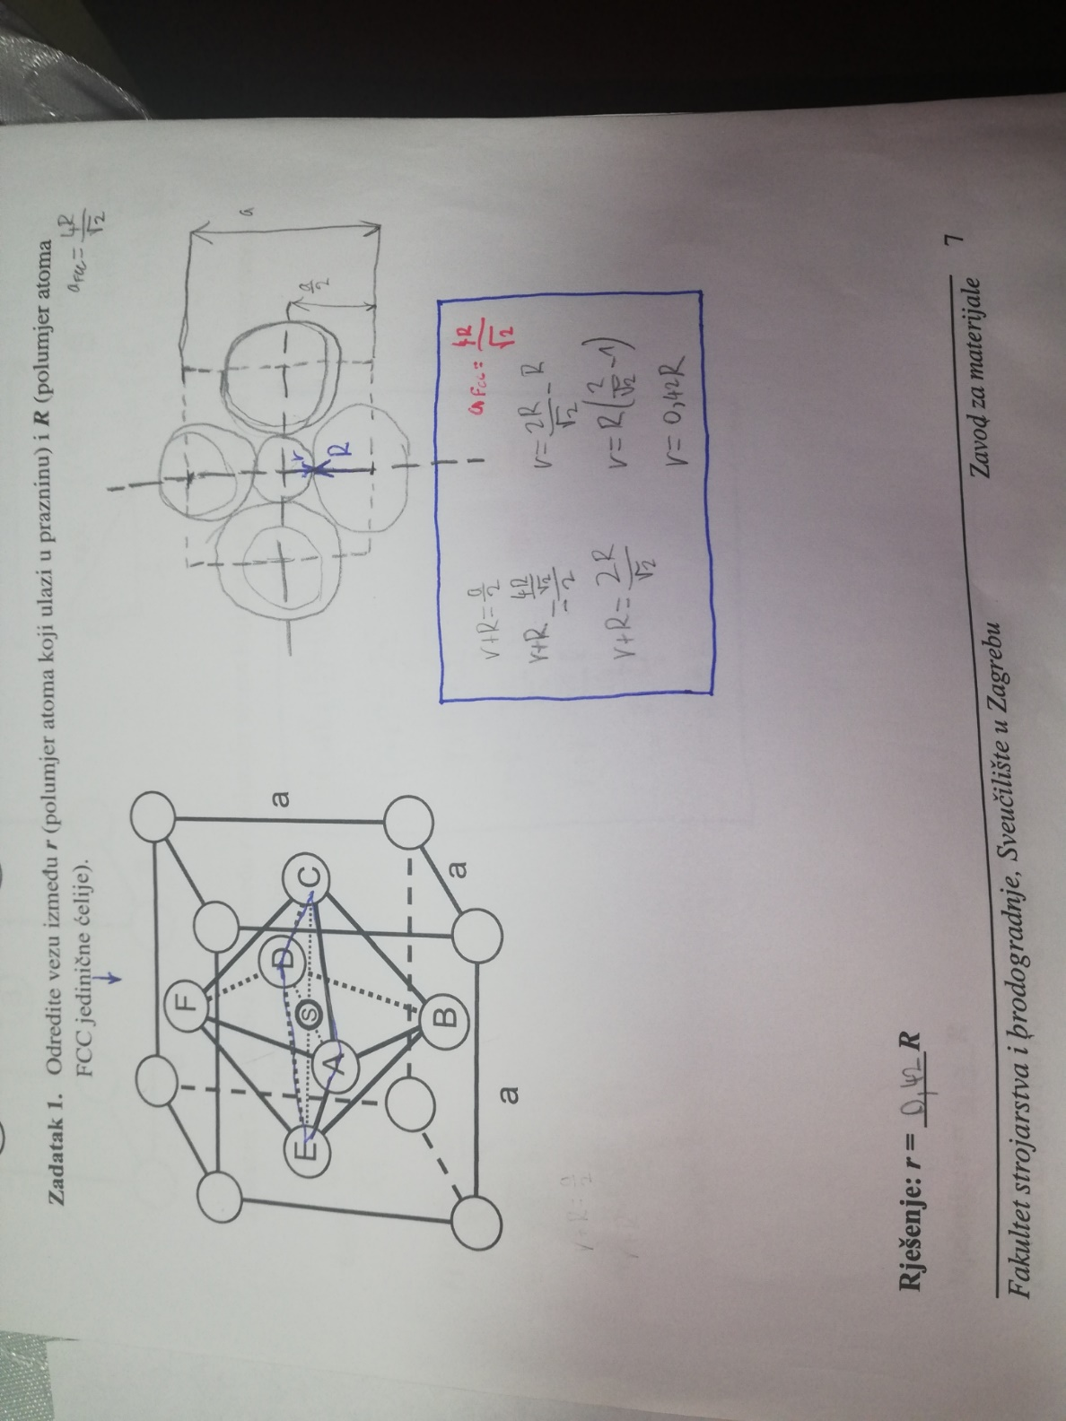

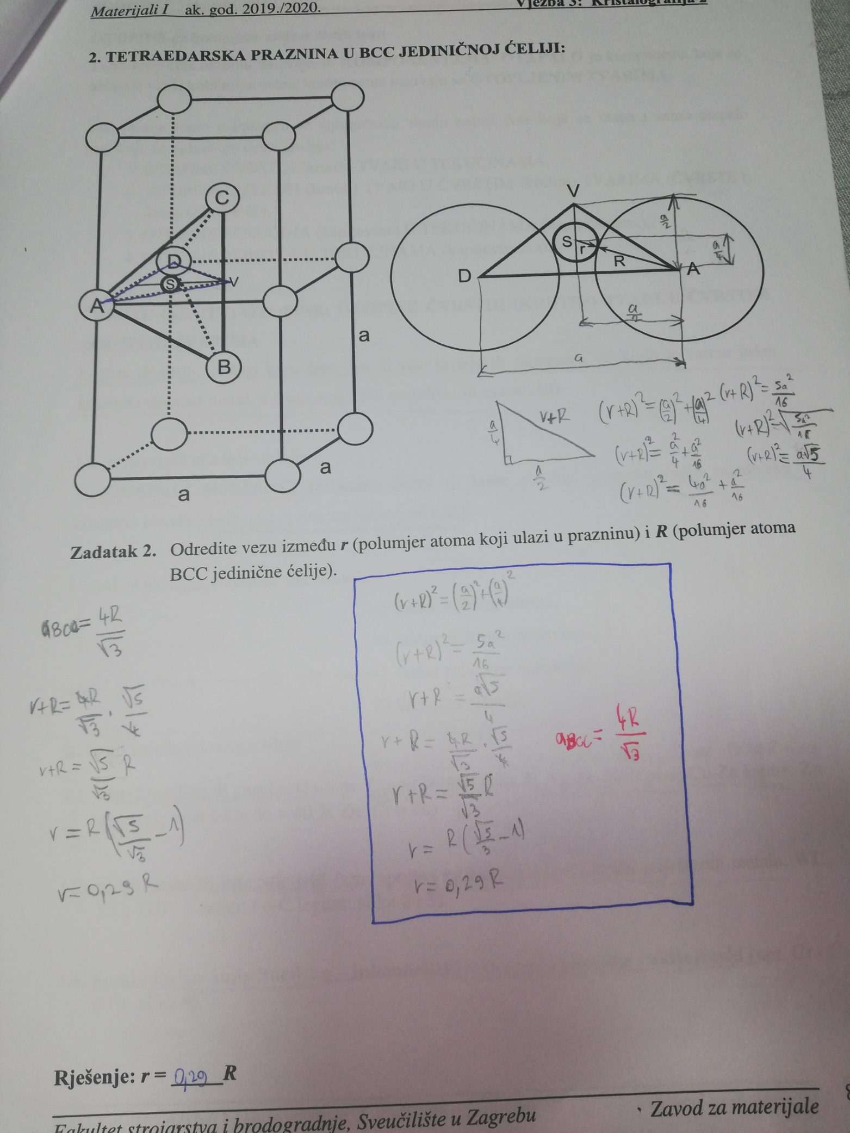

DRUGI KOLOKVIJ.
Dijagrami stanja-GRAFIČKI PRIKAZI KOJI DEFINIRAJU STRUKTURNA STANJA NEKOG SUSTAVA LEGURA NA RAZLIČITIM TEMPERATURAMA
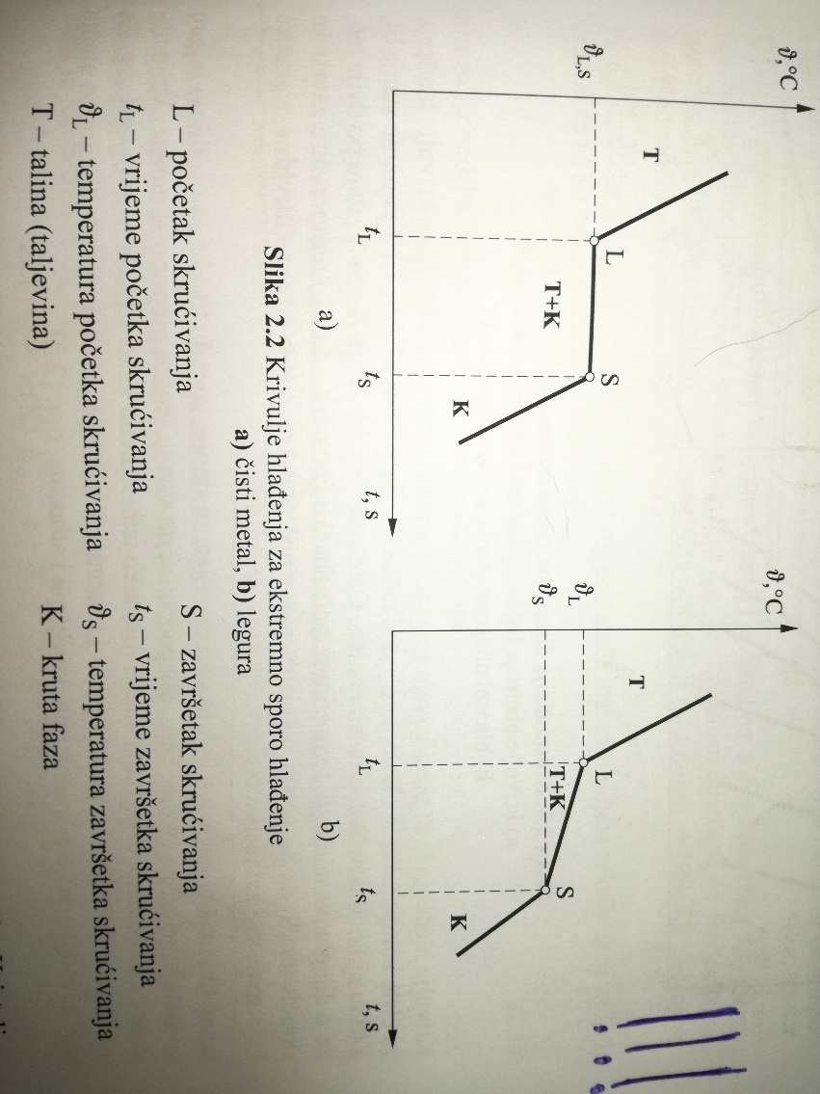
Faza- HOMOGENI DIO SUSTAVA LEGURA KOJI SE PO STRUKTURI I/ILI KEMIJSKOM SUSTAVU RAZLIKUJE OD DRUGIH DIJELOVA
Likvidus-GRANICA KOJA SPAJA SVE POČETKE SKRUĆIVANJA ZA SVE LEGURE NEKOG SUSTAVA; IZNAD LIKVIDUS GRANICE SVE LEGURE SU U RASTALJENOM
Solidus-GRANICA KOJA SPAJA ZAVRŠETKE SKRUĆIVANJA ZA SVE LEGURE ENKOG SUSTAVA; ISPOD SOLIDUS GRANICE SVE LEGURE SU U KRUTOM STANJU
Izomorfni dijagram stanja-IMAJU GA LEGURE S POTPUNOM TOPLJIVOŠĆU KOMPONENATA I U RASTALJENOM I U KRUTOM STANJU (Npr. Cu-Ni, Cu-Au, Ni-Au)
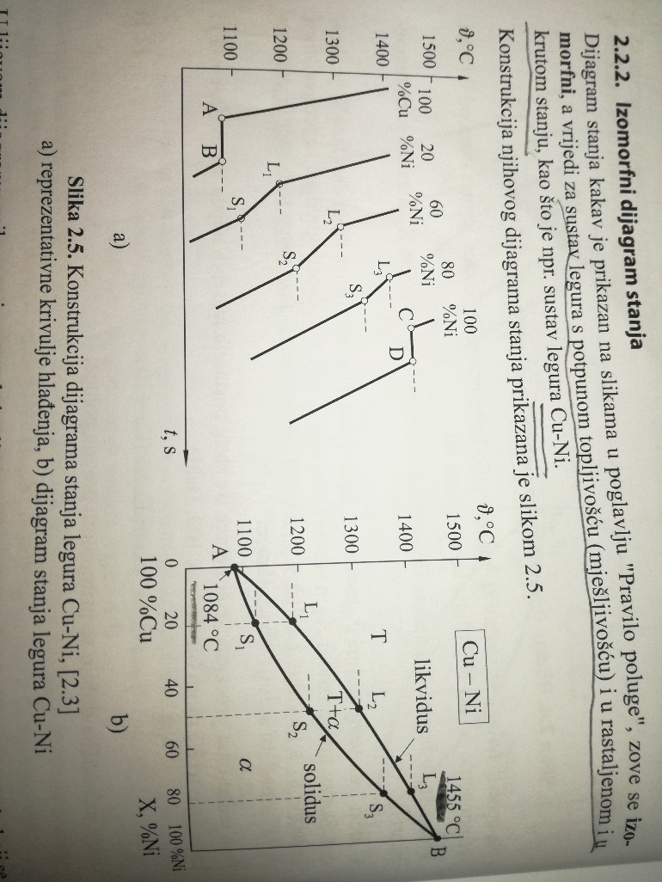
Eutektički dijagram stanja- IMAJU GA LEGURE S POTPUNOM TOPLJIVOŠĆU KOMPONENATA U RASTALJENOM, A DJELOMIČNOM TOPLJIVOŠĆU U KRUTOM STANJU (Npr. Sn-Pb, Si-Al, Cu-Ag)
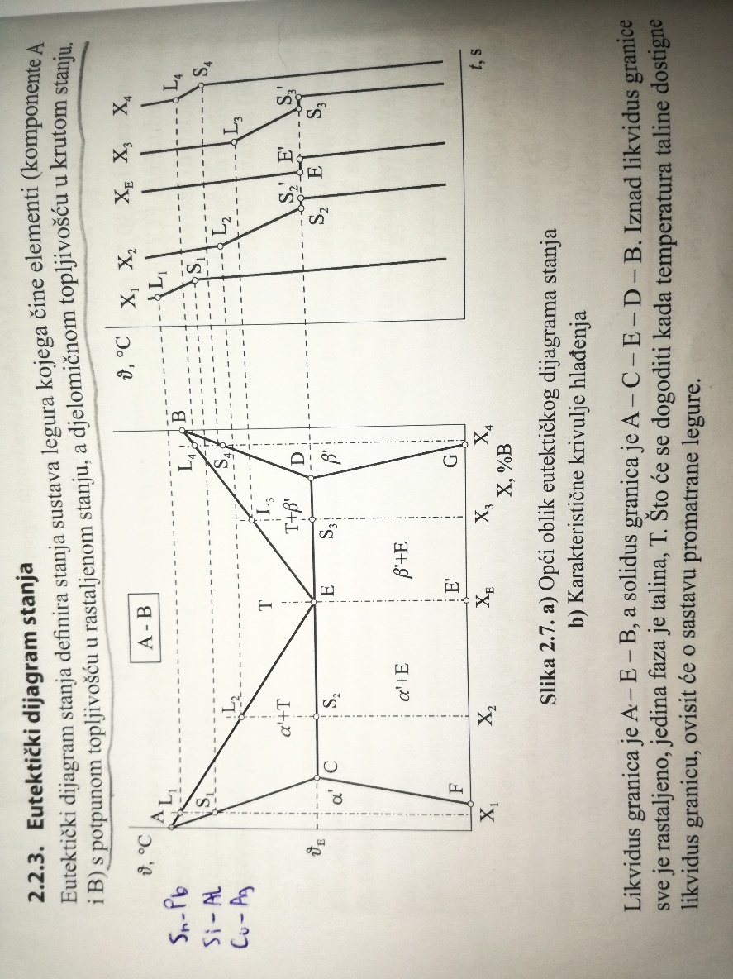
Eutektoidni dijagram stanja-SLIČAN JE EUTEKTIČKOM UZ RAZLIKU DA SE JAVLJA PREKRISTALIZACIJA
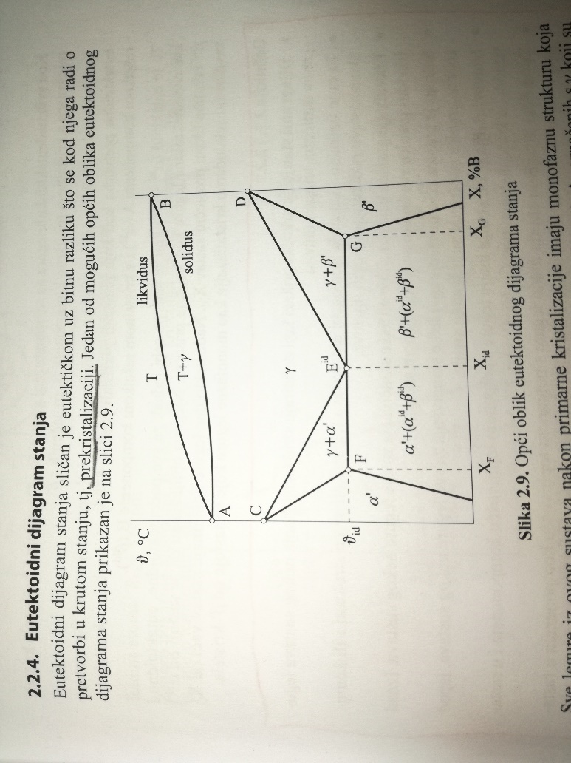
Eutektička kristalizacija (primarna)-PRETVORBA IZ RASTALJENE U KRUTU FAZU, ODVIJA SE NA EUTEKTIČKOJ TEMPERATURI
Eutektoidna kristalizacija(sekundarna)-PRETVORBA IZ JEDNE KRUTE FAZE U DRUGU ILI DRUGE KRUTE FAZE, ODVIJA SE NA EUTEKTOIDNOJ TEMPERATURI
Pseudofaza-IMA NEKA OBILJEŽJA PRAVE FAZE, ALI NIJE PRAVA FAZA JER SE SASTOJI OD RAZNOVRSNIH KONSTITUENATA
-EUTEKTIKUM I EUTEKTOID SU PSEUDOFAZE
Konstituent- SASTAVNI DIO FAZE
Latentna toplina- TOPLINA OSLOBOĐENA TIJEKOM KRISTALIZACIJE KOJA MOŽE PONIŠTITI ODVOĐENJE TOPLINE ZA VRIJEME HLAĐENJA
-KOD ČISTIH METALA JE KONSTANTA SVE DOK SVA TALINA NE PREĐE U KRUTO STANJE
Pravilo poluge-ONO OMOGUĆUJE RAČUNANJE POJEDINIH FAZA ILI NJIHOVIH KONSTITUENATA U BILO KOJEM DVOFAZNOM PODRUČJU BINARNIH DIJAGRAMA STANJA
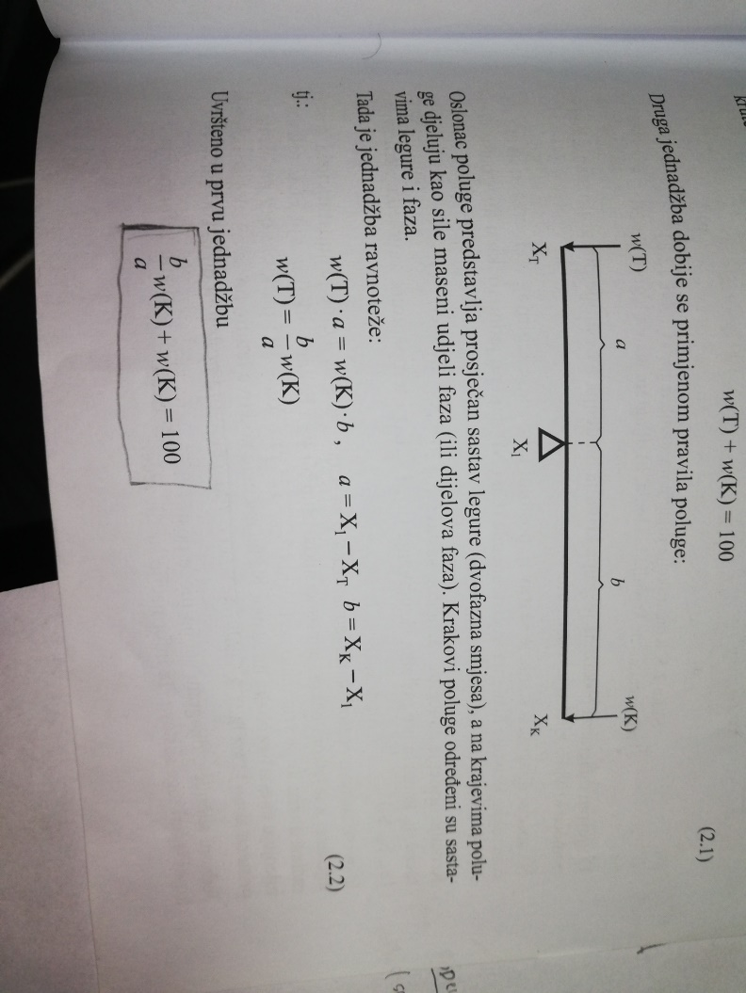
W(K)$=\frac{100*a}{a+b}$
Pretvorbe kod Fe- PRI HLAĐENJU: >1536°C-TALINA
1536°C-1392°C- δ Fe (BCC)
1392°C-898°C- γ Fe (FCC)
898°C> α Fe (BCC)
-PRI GRIJANJU: -dolazi do promjene specifičnog volumena <911°C -α Fe (BCC)
911°C-1392°C-γ Fe (FCC)
1392°C-1536°C-δ Fe (BCC)
Temperaturna histereza- ZAKAŠNJENJE OD 13°C KOJE SE DOGAĐA PRILIKOM ZAGRIJAVANJA
Currie temperatura-ISPOD TE TEMPERATURE (770°C) ŽELJEZO POSTAJE MAGNETIČNO
Promjena specifičnog volumena-DO TOGA DOLAZI ZBOG TOPLINSKOG RASTEANJA I GUSTOĆE SLAGANJA U
REŠETKAMA
Stabilna kristalizacija- MOŽE NASTUPITI SAMO KOD EKSTREMNO SPOROG HLAĐENJA, GDJE SE UZ INTERSTICIJSKE KRISTALE MJEŠANCE STVARAJU I KRISTALI GRAFITA
Metastabilna kristalizacija- NASTAJE KOD REALNO SPOROG HLAĐENJA, GDJE SE OSIM INTERSTICIJSKIH KRISTALA MJEŠANACA STVARA I ŽELJEZNI KARBID CEMENTIT ($Fe_{3}C$)
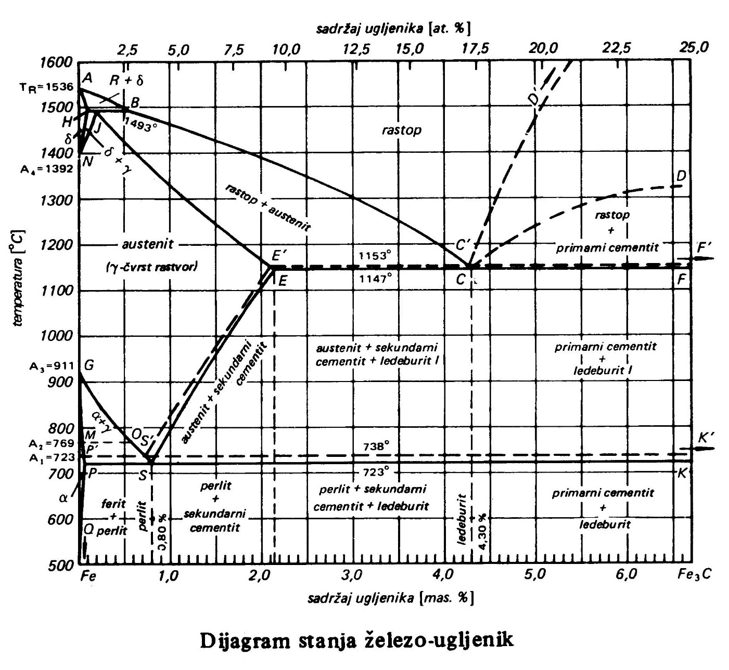

AUSTENIT- INTERSTICIJSKI KRISTAL MJEŠANAC UGLJIKA I ŽELJEZA, NASTAJE KAO PRIMARNI AUSTENIT ($γ^{'}$) ILI EUTEKTIČKI AUSTENIT ($γ^{ⅇ}$), IMA FCC REŠETKU
FERIT-INTERSTICIJSKI KRISTAL MJEŠANAC UGLJIKA I α Fe, JAVLJA SE KAO PRIMARNI ($α^{'}$) I EUTEKTOIDNI ($α^{ⅈd}$) FERIT, IMA DEFORMIRANU BCC REŠETKU
PERLIT- EUTEKTOID METASTABILNO KRISTALIZIRANIH LEGURA Fe-C, IMA 0,8% C , SASTOJI SE OD $α^{ⅈd}+F_{e3}C^{ⅈd}(EUTEKTOIDNI FERIT+EUTEKTOIDNI CEMENTIT)$, NASTAJE NA 723°C, ON JE PSEUDOFAZA
LEDEBURIT-EUTEKTIKUM,$γ^{e}+F_{e3}C^{e}$, ON JE ISTO PSEUDOFAZA

Čelici-METASTABILNO KRISTALIZIRANE LEGURE OD 0% DO 2,03%C
-DIJELE SE NA PODEUTEKTOIDNE (ISPOD 0,8%C), EUTEKTOIDNE (0,8%C) I NADEUTEKTOIDNE (IZMEĐU 0,8 I 2,03%C)
-PODEUTEKTOIDNI SE KORISTE KAO KONSTRUKCIJSKI, A EUTEKTOIDNI I NADEUTEKTOIDNI KAO ALATNI ČELICI

Bijeli lijevovi-METASTABILNO KRISTALIZIRANE LEGURE OD 2,03%C DO 6,67%C
-DIJELE SE NA PODEUTEKTIČKE (2,03%C-4,3%C), EUTEKTIČKE (4,3%C) I NADEUTEKTIČKE (4,3%C-6,67%C)
-RIJETKO SE PRIMJENJUJU ZBOG SLABE OBRADLJIVOSTI
UPTONOV DIJAGRAM-ZA VLO BRZO HLAĐENJE POKAZUJE STRUKTURNE FAZE PRISUTNE U ČELICIMA NA RAZIČITIM TEMPERATURAMA U OVISNOSTI O SADRŽAJU UGLJIKA
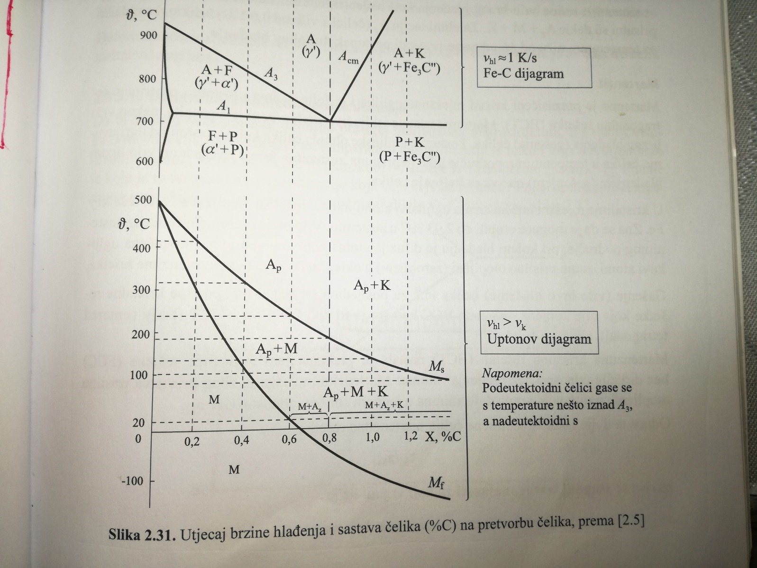
ZA ELIMINACIJU Az (ČELICI S VIŠE OD 0,6%C) ČELIK TREBA OHLADITI NA TEMPERATURU NIŽU OD Mf ODNOSNO PROVESTI DUBOKO HLAĐENJE
MARTENZIT-PREZASIĆENI KRISTAL MJEŠANAC UGLJIKA I α Fe KOJI NASTAJE BRZIM HLAĐENJEM(GAŠENJEM) AUSTENITA
-ZBOG ONEMOGUĆENE DIFUZIJE DOLAZI DO DEFORMACIJE BCC REŠETKE , JAVLJA SE BCT REŠETKA
-ZBOG ODSUSTVA KLIZNIH RAVNINA (SLIČNO KAO CEMENTIT) MARTENZIT JE TAKOĐER TVD I KRHAK
CEMENTIT-INTERMETALNI SPOJ, ŽELJEZNI KARBID ($Fe_{3}C$), IMA 6,67%C, IMA KOMPLICIRANU ORTOROMBSKU REŠETKU, BEZ KLIZNIH RAVNINA, ZATO JE CEMENTIT TVRD I KRHAK, NASTAJE U PRIMARNOJ I SEKUNDARNOJ KRISTALIZACIJI
Ms (MARTENSITE START)-TEMPERATURNA GRANICA NA KOJOJ POČINJE PRETVORBA IZ POTHLAĐENOG AUSTENITA ($A_{P}$) U MARTENZIT(M)
-ŠTO ČELIK IMA VIŠE UGLJIKA, $Ms$ TEMPERATURA JE NIŽA
Mf (MARTENSITE FINISH)-TEMPERATURNA GRANICA NA KOJOJ ZAVRŠAVA PRETVORBA POTHLAĐENOG AUSTENITA ($A_{P}$) U MARTENZIT(M)
-ŠTO ČELIK IMA VIŠE UGLJIKA, $Mf$ TEMPERATURA JE NIŽA; ZA ČELIKE S PREKO 0,6%C Mf TEMPERATURA JE NIŽA OD SOBNE PA ZA DOVRŠENJE PRETVORBE Ap->M TREBA HLADITI DO GRANICE Mf, tj. ISPOD SOBNE TEMPERATURE
ZAOSTALI AUSTENIT(Az)-AUSTENIT KOJI SE NAKON NADKRITIČNOG GAŠENJA DO SOBNE TEMPERATURE NIJE PRETVORIO U MARTENZIT
-ZA NJEGOVU ELIMINACIJU POTREBNO JE DUBOKO HLAĐENJE (DO Mf TEMPERATURE)
KALJENJE-POSTUPAK TOPLINSKE OBRADE ČELIKA KOJI SE SASTOJI OD GRIJANJA NA TEMPERATURU GDJE JE PRISUTAN AUSTENIT, ZADRŽAVANJA NA TOJ TEMPERATURI ODREĐENO VRIJEME I VRLO BRZOG HLAĐENJA tj. GAŠENJA ČELIKA
Stupanj tetragonalnosti- OMJER IZDUŽENE STRANICE TETRAGONA I BAZNE STRANICE JEDINIĆNE ĆELIJE MARTENZITA; UVIJEK JE VEĆI OD 1 I POVEĆAVA SE S POVEĆANJEM UDJELA UGLJIKA
Optimalna temperatura austenitizacije-PODEUTEKTOIDNE ČELIKE NEŠTO IZNAD GRANICE A3, A ZA EUTEKTOIDNI I NADEUTEKTOIDNE ČELIKE NEŠTO IZNAD GRANICE A1
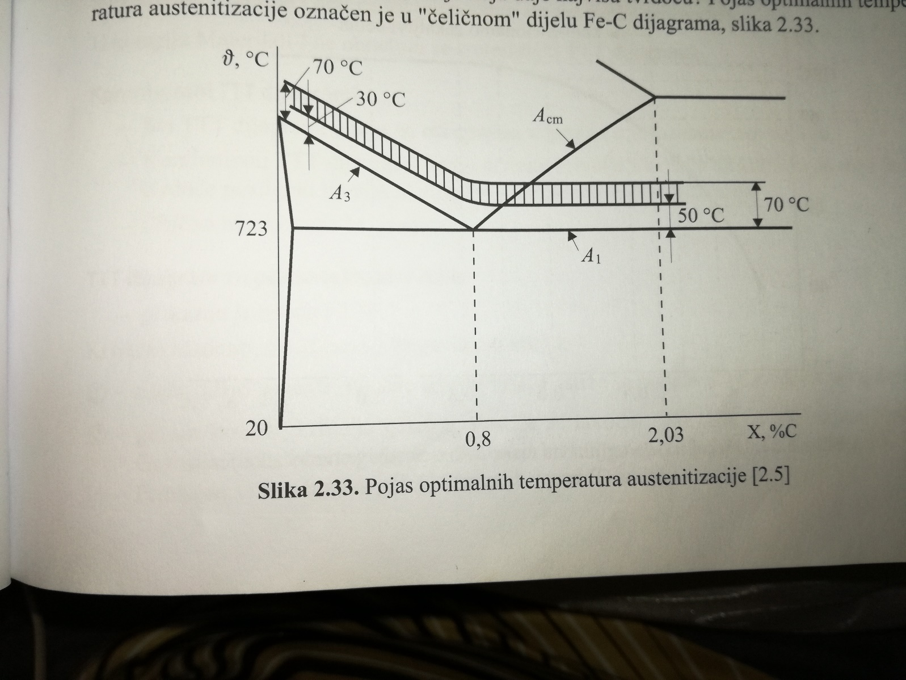$ϑ_{A}=A_{3}+{\left(30-70\right)}^{°}C$ -PODEUTEKTOIDNI ČELICI $ϑ_{A}=A_{1}+{\left(50-70\right)}^{°}C$-NADEUTEKTOIDNI ČELICI

BURNSOV DIJAGRAM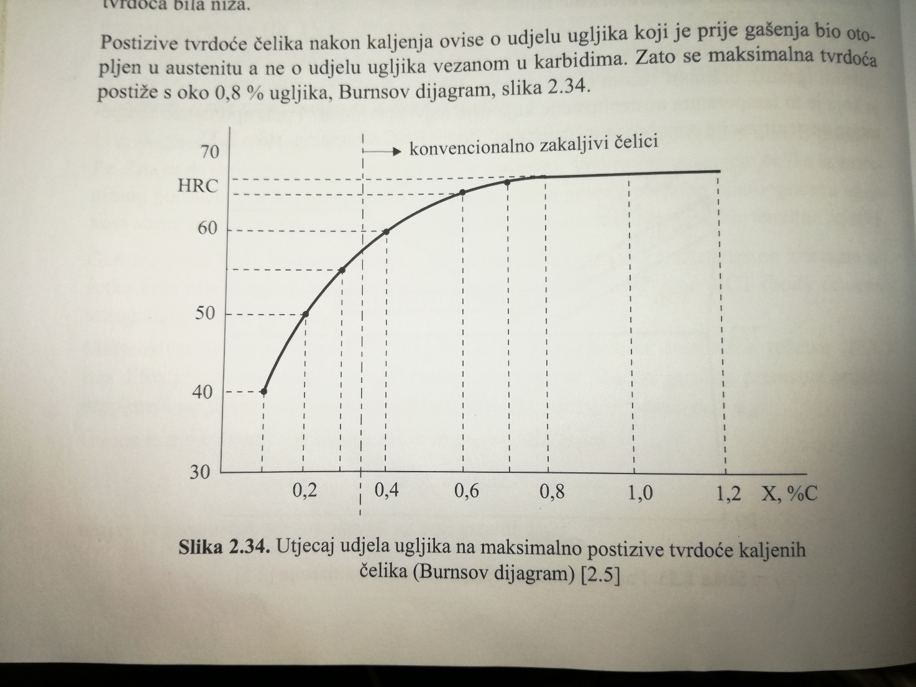

TTT DIJAGRAMI:-TTT DIJAGRAM ZA PODEUTEKTOIDNI ČELIK: 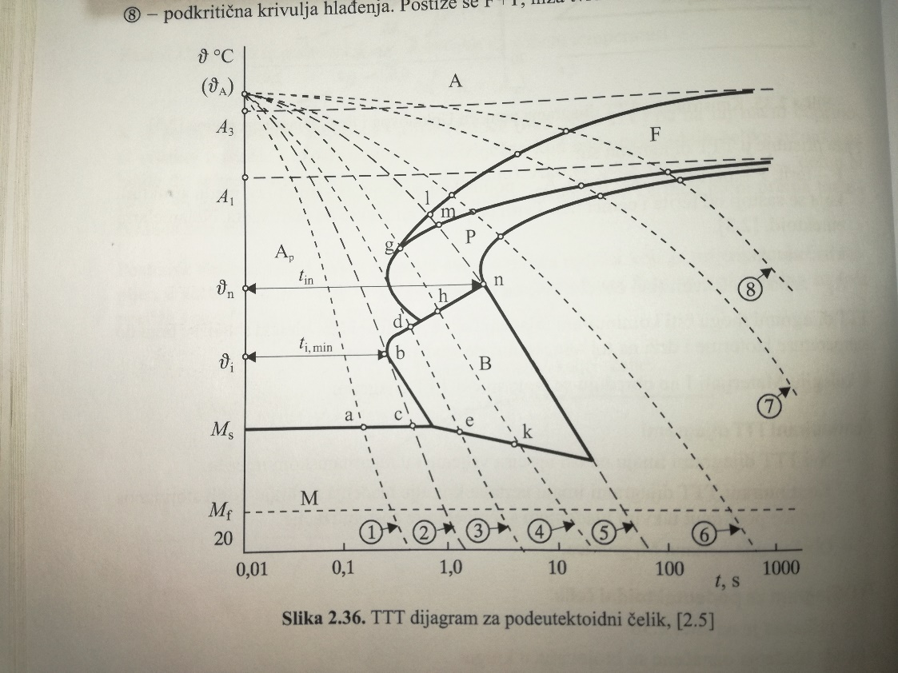

TTT DIJAGRAM ZA EUTEKTOIDNI ČELIK: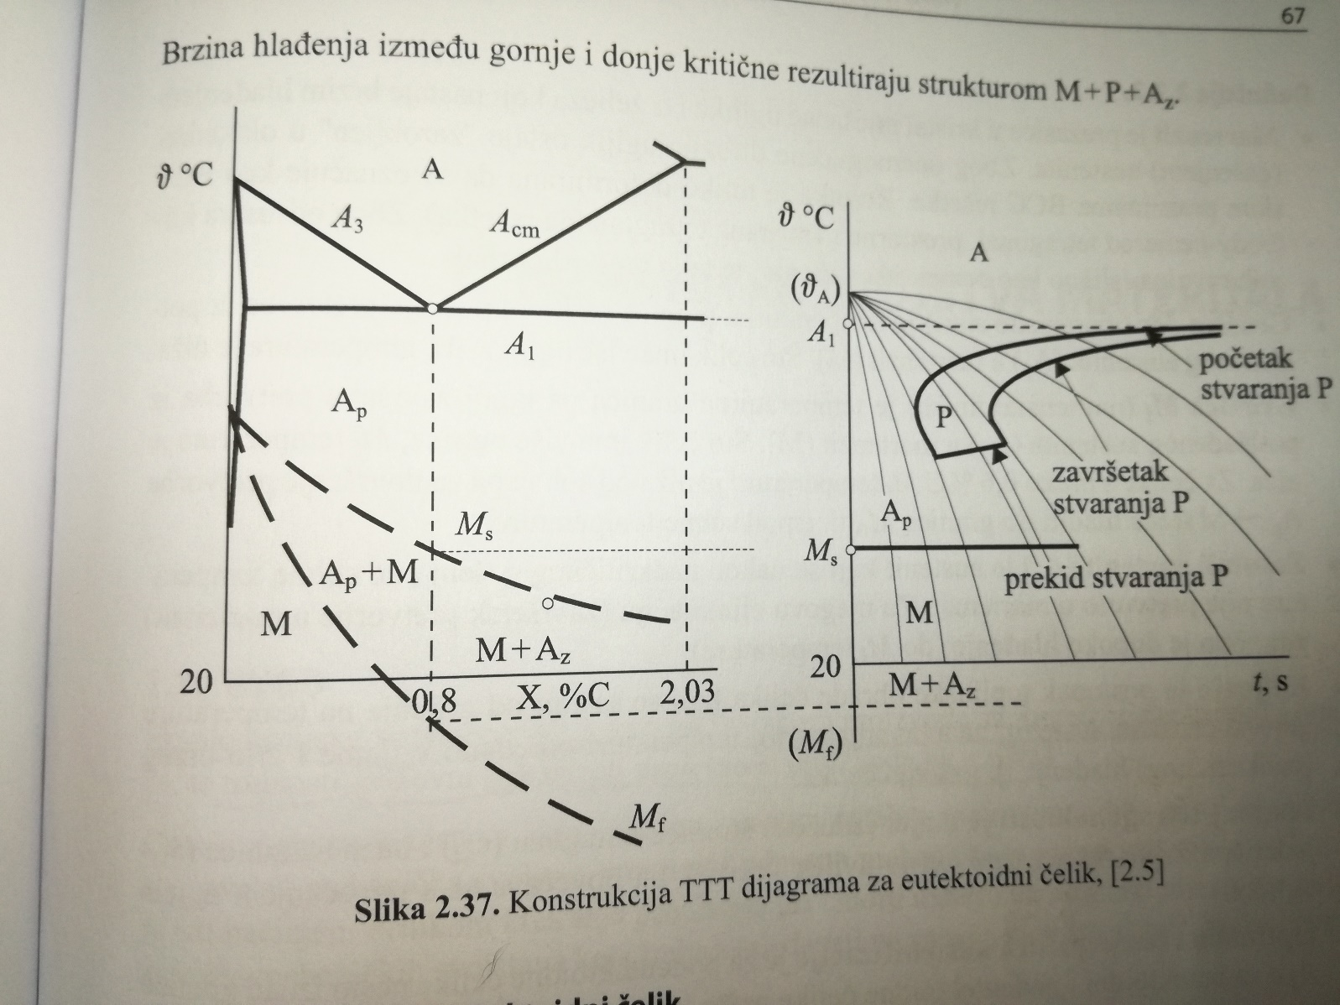TTT DIJAGRAM ZA NADEUTEKTOIDNI ČELIK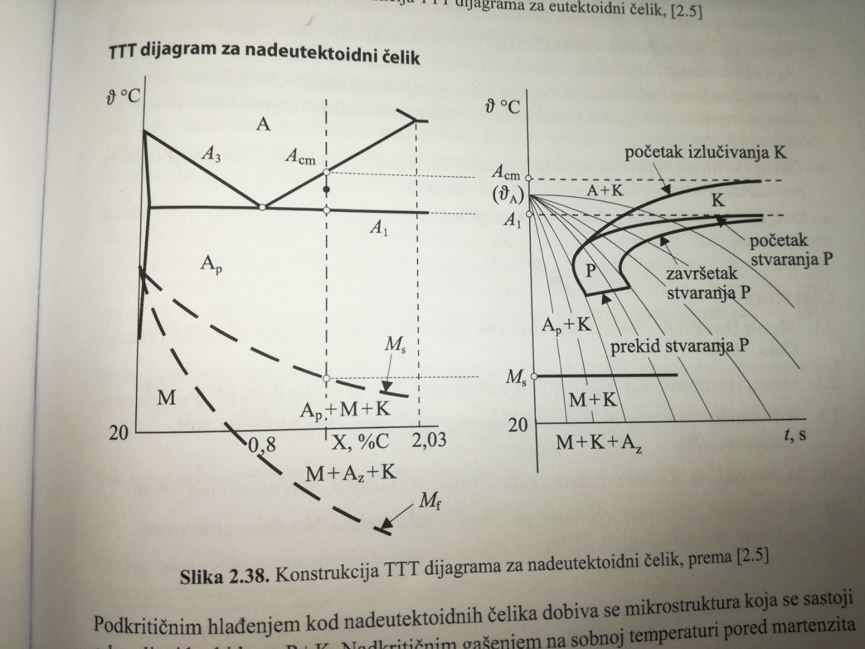

BAINIT-NELAMELARNI EUTEKTOID Fe-C LEGURA; SASTOJI SE OD $α^{ⅈd}$i $F_{e3}C^{ⅈd}$
-TVRĐI JE OD PERLITA, A MEKŠI OD MARTENZITA; POJAVLJUJE SE SAMO KOD PODEUTEKTOIDNIH ČELIKA
Gornja kritična brzina gašenja- NAJMANJA BRZINA GAŠENJA S KOJOM SE POSTIŽE 100% MARTENZITA
(POD UVJETOM DA SE HLADI DO Mf GRANICE)
Donja kritična brzina gašenja-NAJVEĆA BRZINA GAŠENJA KOD KOJE IZOSTAJE PRETVORBA U MARTENZIT

3.KOLOKVIJ

Statičko vlačno ispitivanje
-PROVODI SE NA EPRUVETAMA (NAJČEŠĆE KRUŽNE)
-EPRUVETE-$S_{0}=\frac{ⅆ_{0}^{2}π}{4}$-POČETNI PROMJER EPRUVETE
Lo-POČETNA DULJINA EPRUVETE
$S_{0}$-POČETNA POVRŠINA PRESJEKA EPRUVETE
-PRIRAST NAPREZANJA/OPTEREĆENJA MORA BITI ≤10 N/m$m^{2}$

NAPREZANJE: RELATIVNO PRODULJENJE:
$σ=\frac{F}{S_{0}},N/{mm^{2}}$ $ε=\frac{ΔL}{L_{0}}$, mm/mm
$$σ=E⋅ε$$

$R_{e}=\frac{F_{e}}{S_{0}}$, N/m$m^{2}$-GRANICA RAZVLAČENJA, MATERIJAL POČINJE TEĆI BEZ POVEĆANJA NAPREZANJA
$R_{m}=\frac{F_{m}}{S_{0}}$, N/m$m^{2}$-VLAČNA ČVRSTOĆA, !!! NIJE MAX. NAPREZANJE
Materijal | Modul elastičnosti E, N/$mm^{2}$
Čelik i Fe-C legure | 210.000
Sivi lijev | 140.000
CU i CU legure | 105.000
Al i Al legure | 70.000
ISTEZLJIVOST-$A=ε_{U}⋅100, 0/0$, KONTRAKCIJA-$z=\frac{S_{0}-S_{U}}{S_{0}}⋅100\%$
MODUL ELASTIČNOSTI (YOUNGOV MODUL)-$E=\frac{σ}{ε}$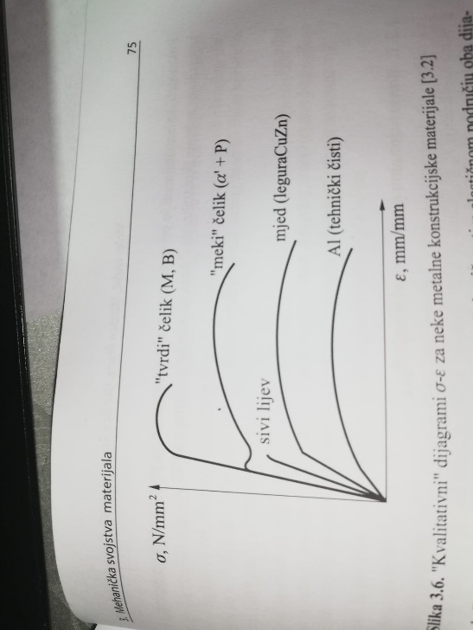
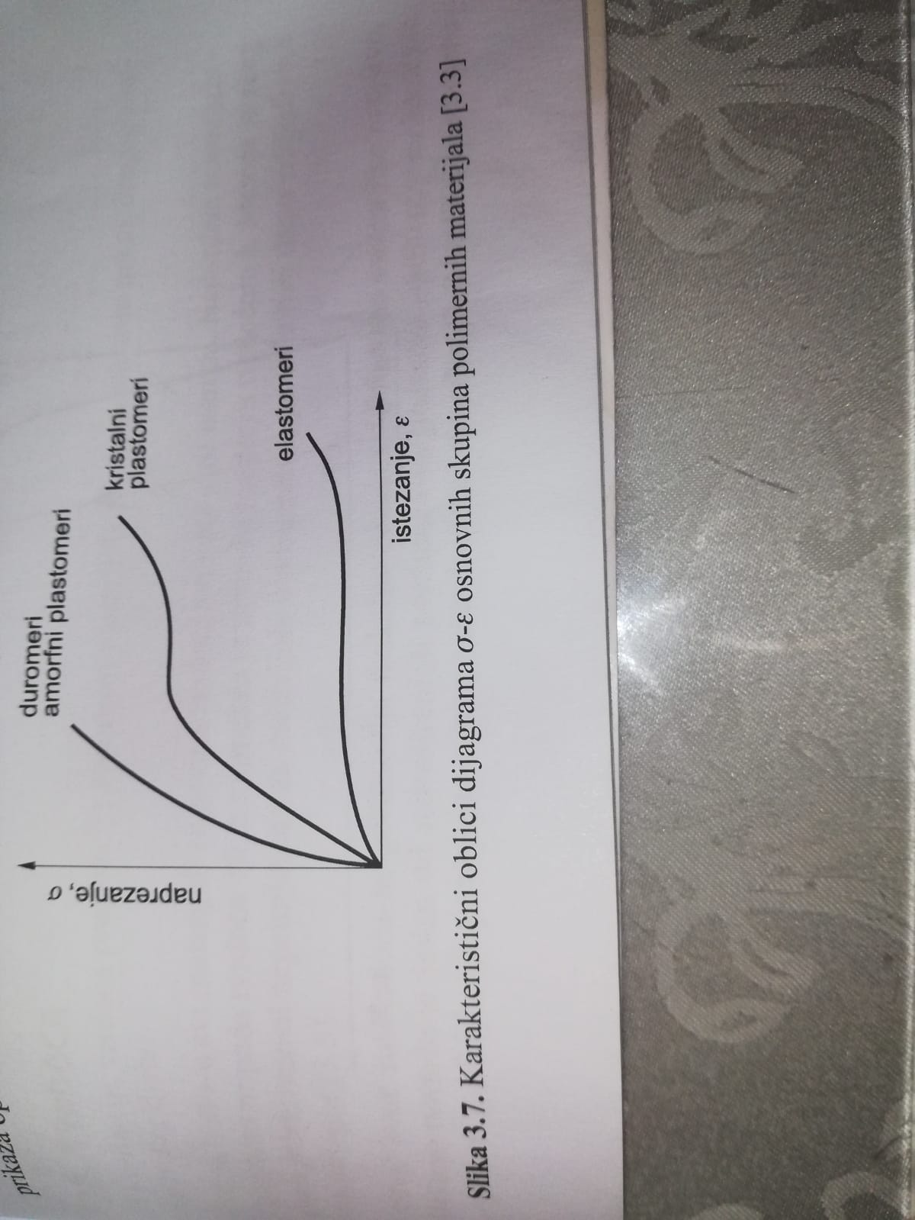
KONVENCIONALNA GRANICA RAZVLAČENJA $R_{p0,2}$
-ONO NAPREZANJE KOJE IZAZIVA TRAJNU (PLASTIČNU) DEFORMACIJU OD 0,2 %
-UVEDENO JE JER KOD VEĆINE MATERIJALA NEMA OČITE GRANICE RAZVLAČENJA, ZA MJERENJE SE KORISTI EKSTENZIOMETAR
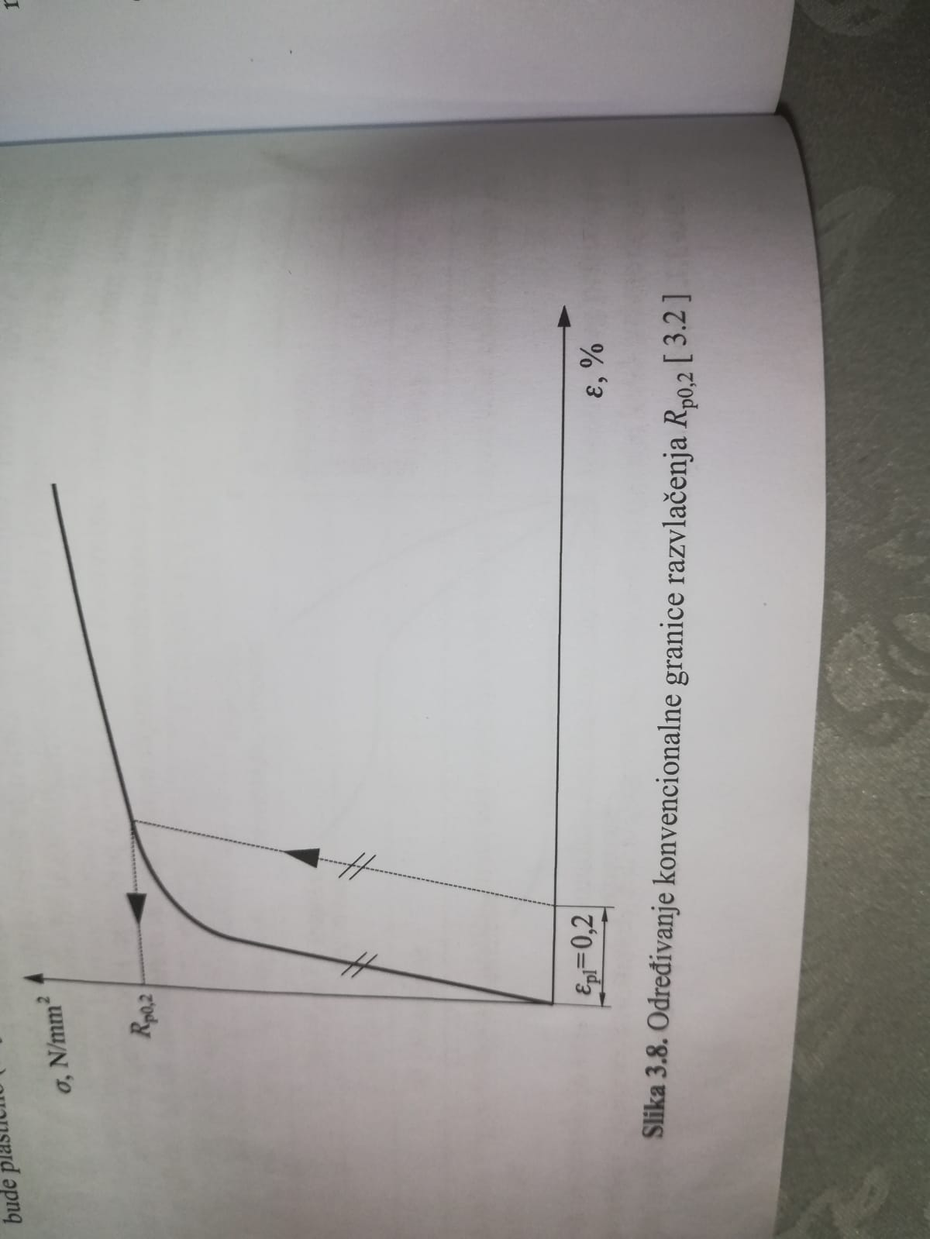
Oblici i dimenzije epruveta
-OKRUGLE- DUGE->${ L}_{0}$=10 $d_{0}$ IZVEDBE: OD 4mm NAVIŠE (6,8,10,12, …)
-KRATKE->${ L}_{0}$=5 $d_{0}$
-PLOSNATE- DUGA->${ L}_{0}$=11,3*$\sqrt{S_{0}}$ $S_{0}=a_{0}⋅b_{0}$
-KRATKA->${ L}_{0}$=5,65*$\sqrt{S_{0}}$

TVRDOĆA-OTPORNOST MATERIJALA PREMA PRODIRANJU ZNATNO TVRĐEG MATERIJALA
METODA PO BRINELLU-PENETRATOR (INDENTOR)= TIJELO KOJE SE UTISKUJE U METAL (MJERIMO ISKLJUČIVO METALNE MATERIJALE)
-KORISTI SE KUGLICA OD KALJENOG ČELIKA (WIDIA)
-TVRDOĆA PO BRINELLU-$HB=\frac{F}{S}$ S-površina otiska
$HB=\frac{0.204⋅F}{π⋅D⋅\left(D-\sqrt{D^{2}-d^{2}}\right)}$
D-PROMJER KUGLICE (OD 1-10 mm)
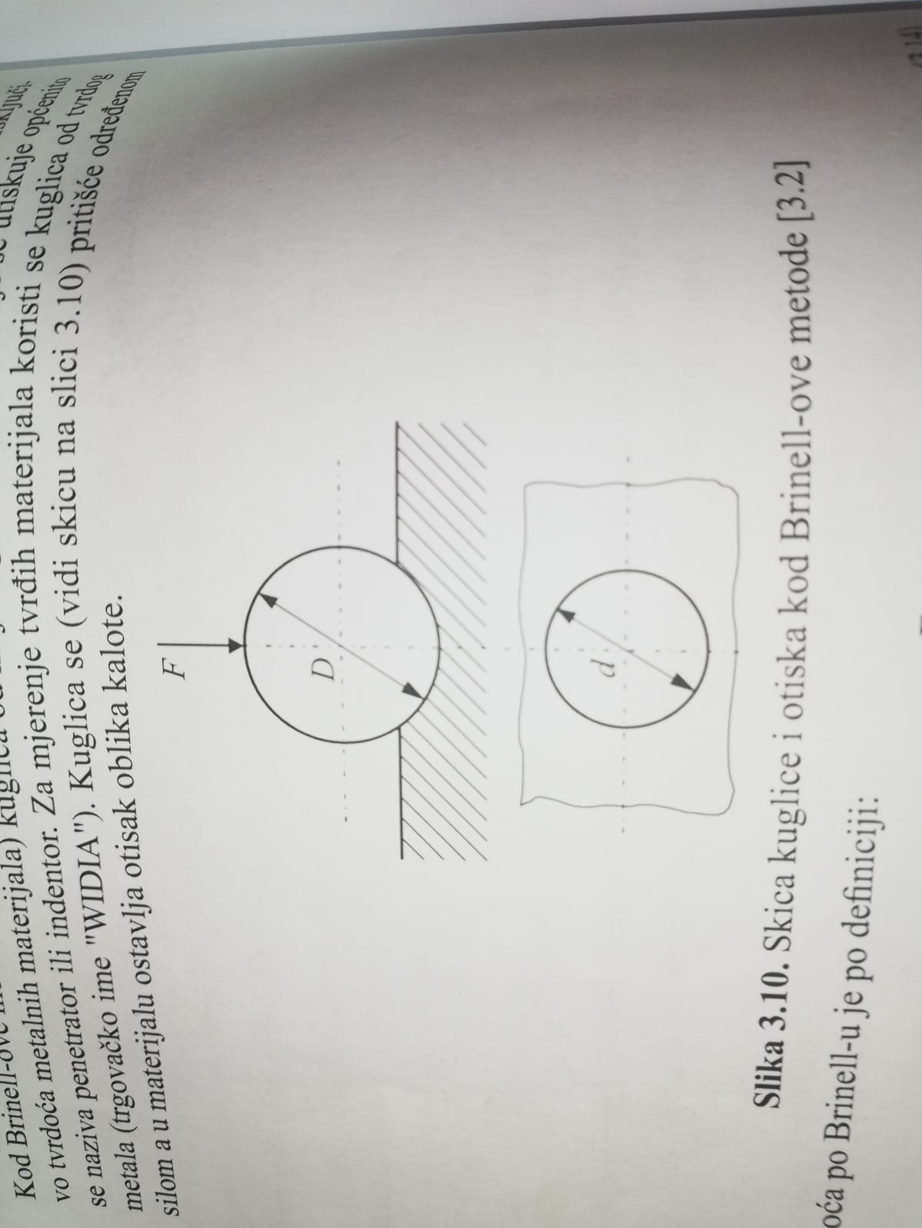
OMJER d i D d=(0,24-0,6)D- SILA SE PRILAGOĐAVA TOM OMJERU
PRAVILAN IZBOR SILE: $F=\frac{x⋅D^{2}}{0,102}$
Vrijednost Brinellove metode zapisujemo
-$HB_{10(D)∕3000(F*9,81 N)∕15(t)}=165$=> kuglica promjera D=10mm opterećivana silom od F=3000*9,81 N u trajanju od 15 sekundi.
-POMOĆU BRINELLA MOŽEMO MJERITI TVRDOĆU DO VRIJEDNOSTI HB=450
PREDNOSTI-LAKO MJERENJE OTISKA; METODA JE SELEKTIVNA; JEDNOSTAVNA PRIPREMA POVRŠINE (DOVOLJNO JE GRUBO BRUŠENJE)
NEDOSTATCI-NE MOGU SE ISPITIVATI MATERIJALI VISOKE TVRDOĆE; SILA NIJE UNIVERZALNA ZA SVAKI MATERIJAL;
FUNKCIONALNO ILI ESTETSKI UNIŠTAVA POVRŠINU

VICKERSOVA METODA-PENETRATOR JE DIJAMANTNA ČETVEROSTRANA PRIZMA S KUTEM OD 136°C
-SVI MATERIJALI SE MJERE ISTOM SILOM
$HV=\frac{F⋅0.189}{d^{2}}$ d=$\frac{d_{1}+d_{2}}{2}$
-U PRAVILU JE SILA OD 49N DO 981N
$HV_{5}=400$- PRIMJENJENO OPTEREĆENJE U KP IZNOSI 5*9,81N PRI MJERENJU POMOĆI VICKERSOVE METODE

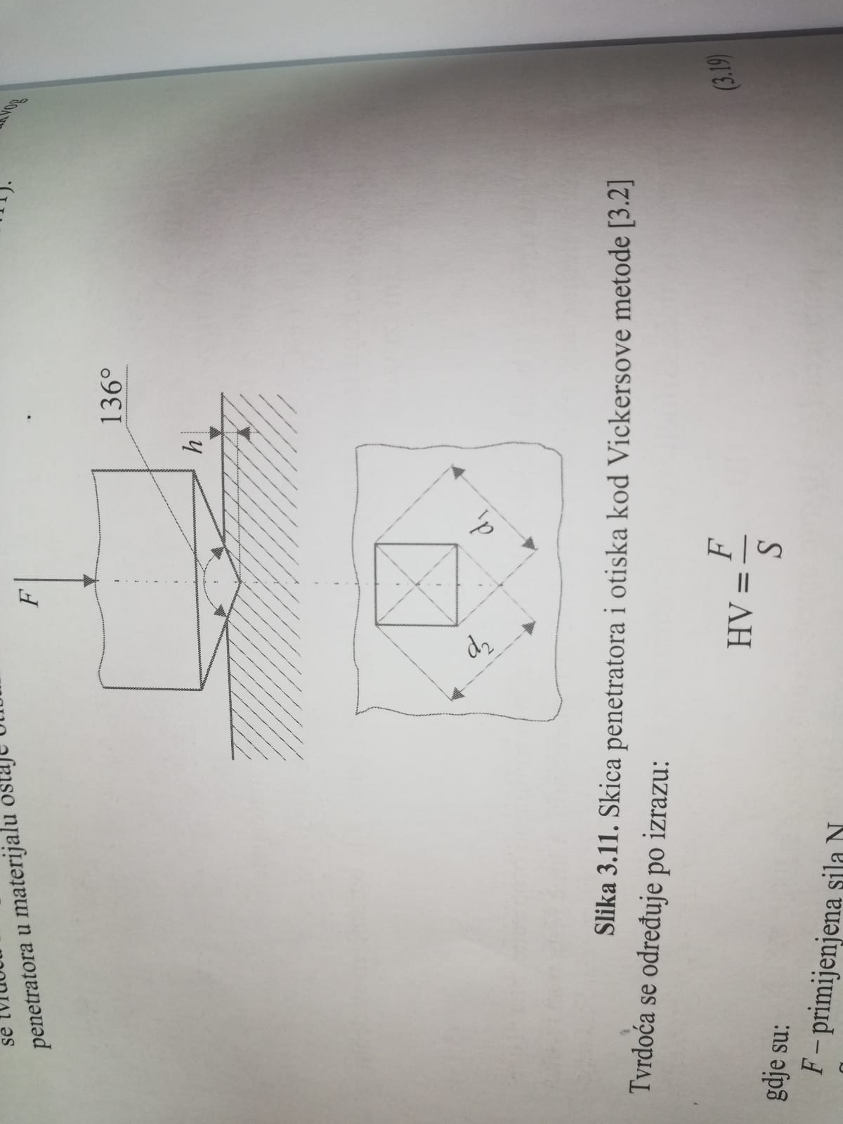
PREDNOSTI: TVRDOĆA JE NEOVISNA O SILI; MOGUĆE MJERENJE I NAJTVRĐIH MATERIJALA; MOŽEMO MJERITI MALE UZORKE; OTISAK JE MALI PA NE OŠTEĆUJE POVRŠINU
NEDOSTATCI: POTREBNA JE PRIPREMA UZORKA (POLIRANJE); POTREBAN JE MJERNI MIKROSKOP (SKUPA OPREMAA)

ROCKWELLOVA METODA-MJERIMO TVRDOĆU SAMO METALNIH MATERIJALA
-UTISKUJE SE DIJAMANTI STOŽAC (HRC), PENETRATOR JE STOŽAC S KUTOM OD 120°
-MJERI SE DUBINA, A NE POVRŠINA OTISKA; MJERI SE NA SKALI DO 100
-POSTUPAK: -NA PENETRATOR SE STAVLJA POČETNA SILA OD 98N
-OPTEREĆUJEMO PENETRATOR SILOM OD F=1373+98=1471N-POTPUNO OPTEREĆENJE
-POMAKNEMO GLAVNO OPTEREĆENJE I ZATIM OČITAMO DUBINU
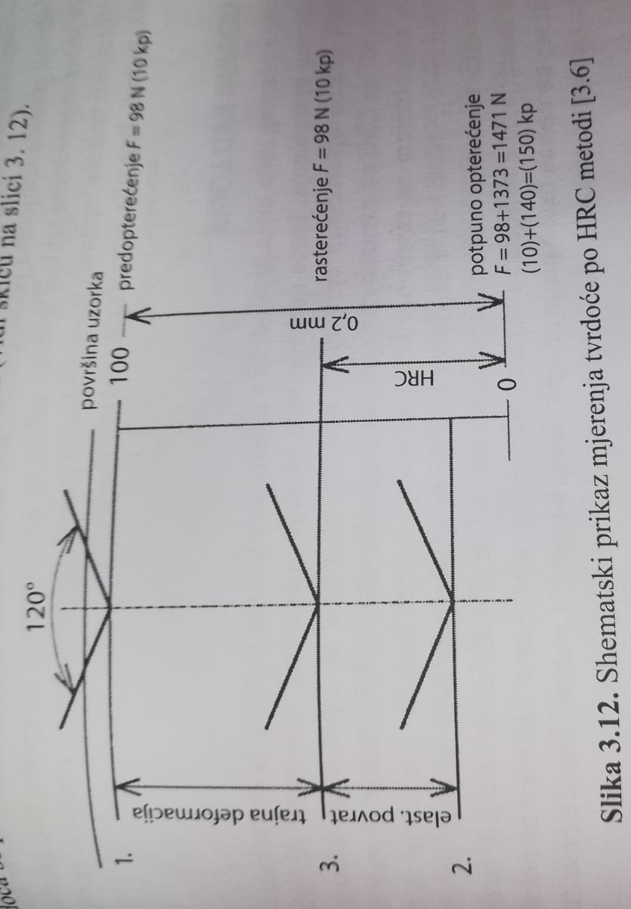
PREDNOSTI: -MJERENJE JE BRZO, TVRDOĆA SE OČITAVA NA SKALI TVRDOMJERA
-NIJE POTREBNA BRIŽLJIVA PRIPREMA MJERNE POVRŠINE; METODA SE NAJČEŠĆE KORISTI U POGONIMA
NEDOSTATCI: -SLABA SELEKTIVNOST METODE, U TEORIJI SE MJERI SAMO DO 100 HRC (PRAKTIČKI 20-70 HRC)
-NEPRECIZNOST:$±2 HRC$

UDARNI RAD LOMA-ISPITIVANJEM UTVRĐUJEMO PONAŠANJE MATERIJALA PRI UDARNOM OPTEREĆENJU
-PRIKAZUJEMO ŽILAVOST I KRHKOST MATERIJALA
-ISPITIVANJE PROVODIMO NA Charpy-evom BATU
POSTUPAK: -BAT PODIŽEMO NA ODREĐENU VISINU, PUSTIMO BAT I G.P. ENERGIJE PRELAZI U KINETIČKU, U NAJNIŽEM POLOŽAJU BRZINA BATA IZNOSI v=6m/s, UKOLIKO NA OSLONAC NIJE POSTAVLJEN UZORAK BAT SE PENJE NA ISTU VISINU S KOJE JE POČETNO PUŠTEN
EPRUVETE: -U UTOR (DUBINE 3 ili 5 mm)
-V UTOR (DUBINE 2mm)
-UTROŠENU ENERGIJU OČITAVAMO U RAZLICI VISINE BATA U POČETNOM I KRAJNJEM POLOŽAJU (PRIJE I NAKON UDARA)
KU(V)=G(h1-h2) [J]- {KU (U-UTOR), A KV(V-UTOR)} 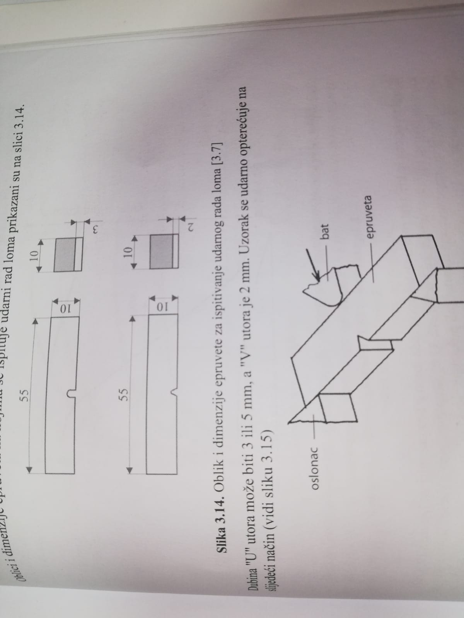
-ŠTO JE UDARNI RAD LOMA VEĆI TO JE MATERIJAL ŽILAVIJI
-NEKI MATERIJALI PRI VISOKIM POSTAJU ŽILAVI, DOK SU PRI NISKIM TEMPERATURAMA KRHKI
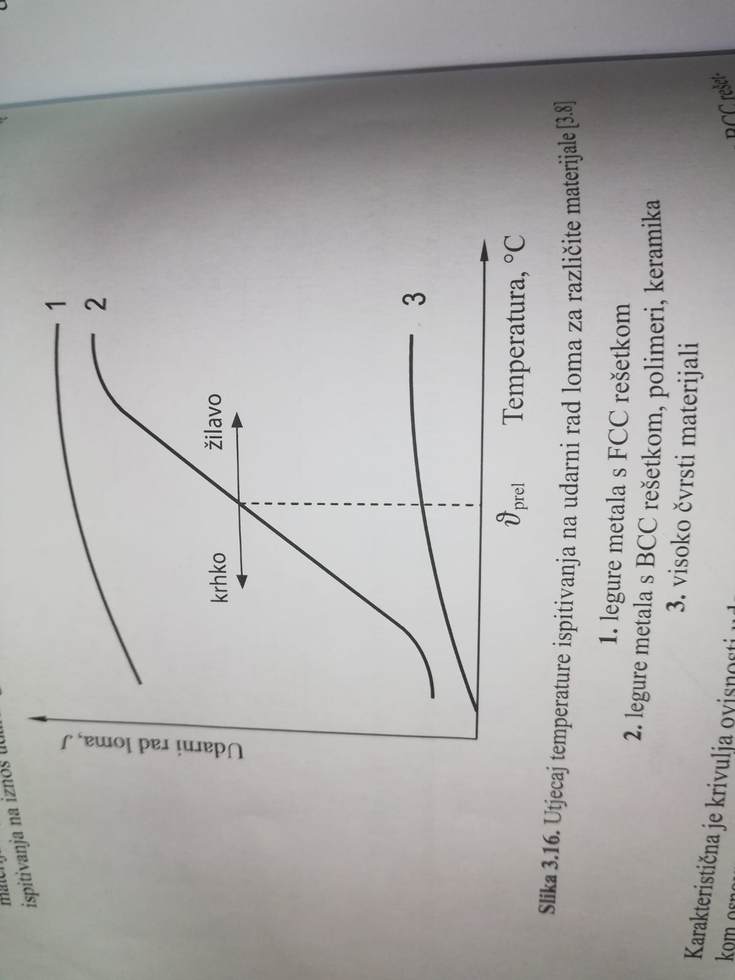
-TEMPERATURA KOJA ODVAJA PODRUČJE ŽILAVOSTI OD PODRUČJA KRHKOSTI ZOVE SE PRIJELAZNA TEMPERATURA ($ϑ_{prel}$)
-POVOLJNIJE JE DA PRIJELAZNA TEMPERATURA BUDE ŠTO NIŽA
Utjecaj temperature na rezultate statičkog vlačnog ispitivanja
-ZA PROVOĐENJE ISPITIVANJA NA POVIŠENIM TEMP. POTREBNA JE PEĆ ZA ZAGRIJAVANJE EPRUVETE
S POVIŠENJEM TEMP.-VLAČNA ČVRSTOĆA (Rm) OPADA
-IZNOS GRANICE RAZVLAČENJA (Re) OPADA, TE Re POSTAJE SLABIJE IZRAŽENA;
-MODUL ELASTIČNOSTI (E) OPADA, TE SE SMANJUJE NAGIB HOOKE-OVOG PRAVCA
-ISTEZLJIVOST (A) SE POVEĆAVA
-OTPORNOST SE SMANJUJE A DEFORMABILNOST SE POVEĆAVA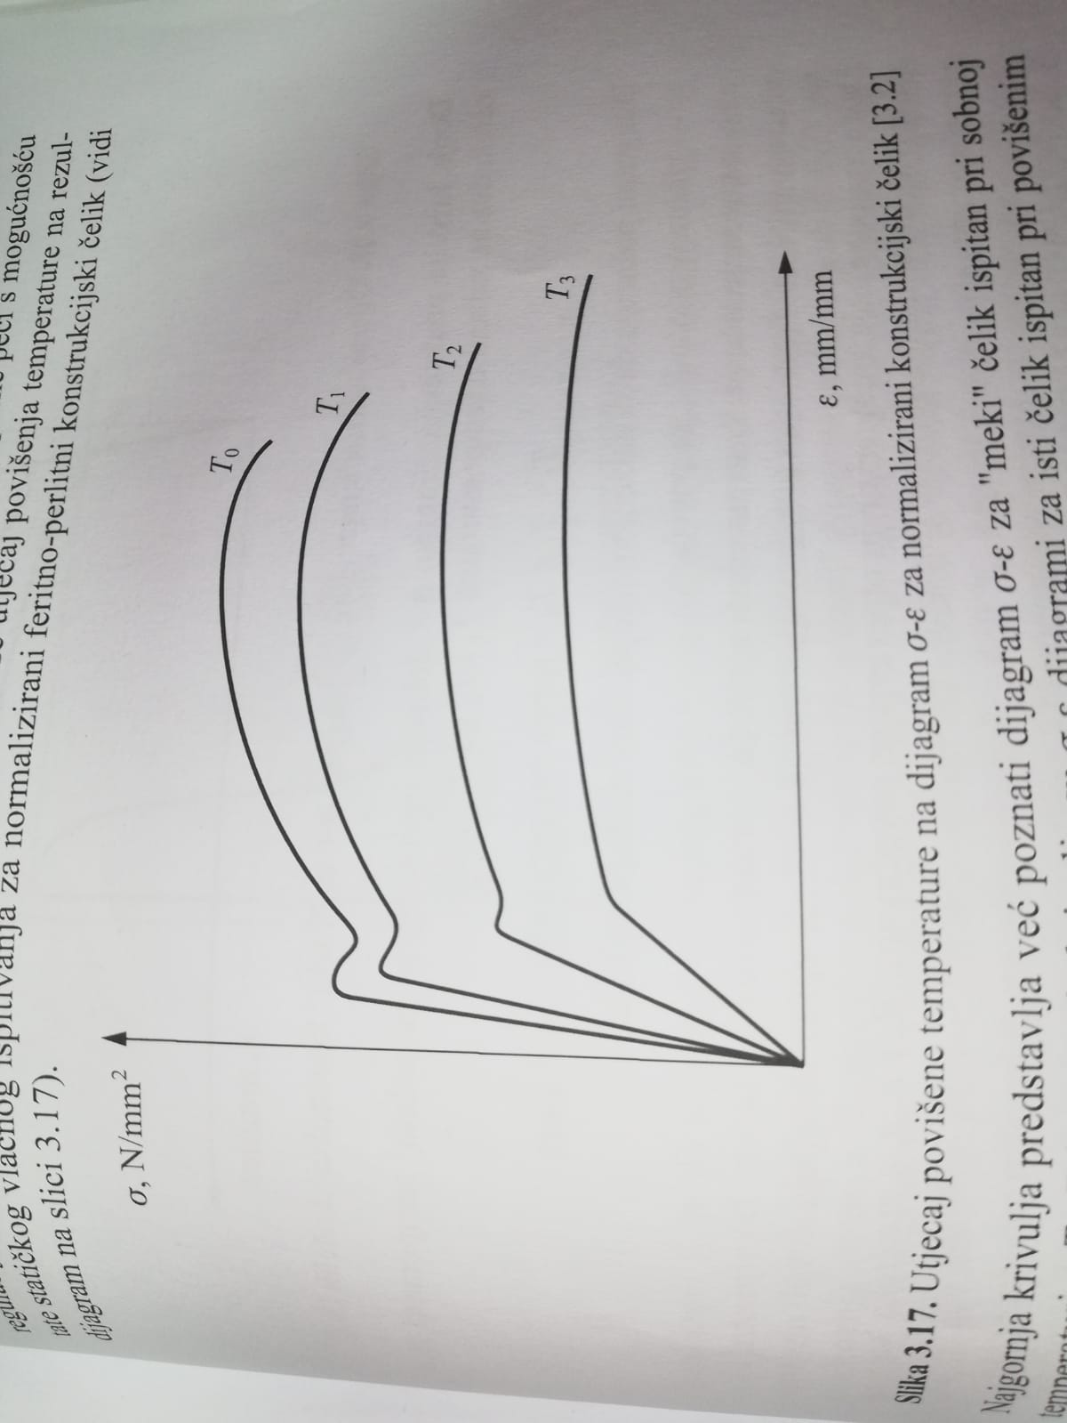
S SNJIŽENJEM TEMPERATURE-Rm SE POVEĆAVA; Re RASTE I POSTAJE JAČE IZRAŽENA; ISTEZLJIVOST SE SMANJUJE; E SE NE MIJENJA
-OTPORNOST RASTE A DEFORMABILNOST OPADA
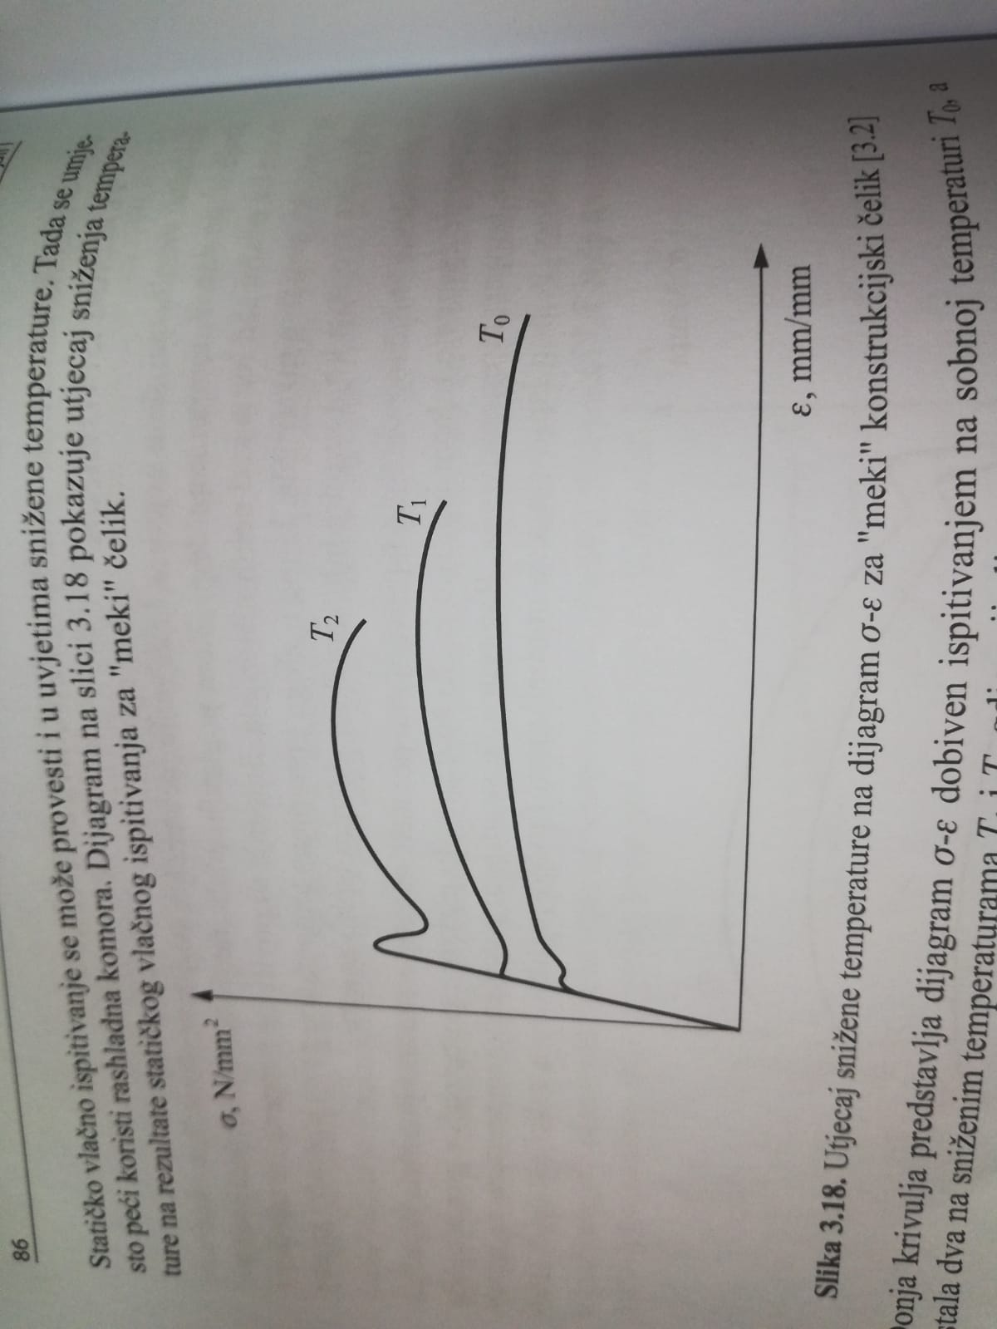
PUZANJE MATERIJALA-SPORA DEFORMACIJA NASTALA USLIJED DJELOVANJA DUGOTRAJNOG KONSTANTNOG OPTEREĆENJA PRI POVIŠENOJ TEMPERATURI
-NASTUPA U PODRUČJU T>0,3$T_{tališta}$ [K]
-3 STADIJA PUZANJA-1.STADIJ PUZANJA- POVEĆANA I PROMJENJIVA BRZINA PUZANJA
2.STADIJ PUZANJA-STADIJ KONSTANTNOG GRADIJENTA BRZINE PUZANJA
-NAGIB PRAVCA GOVORI O OTPORNOSTI MATERIJALA
3.STADIJ PUZANJA-BRZINA PUZANJA SE POVEĆAVA I EPRUVETA SE LOMI
-VRSTE ISPITIVANJA: -KRATKOTRAJNA ( t≤100h )
-DUGOTRAJNA ( t>100h )

DIJAGRAMI PUZANJA
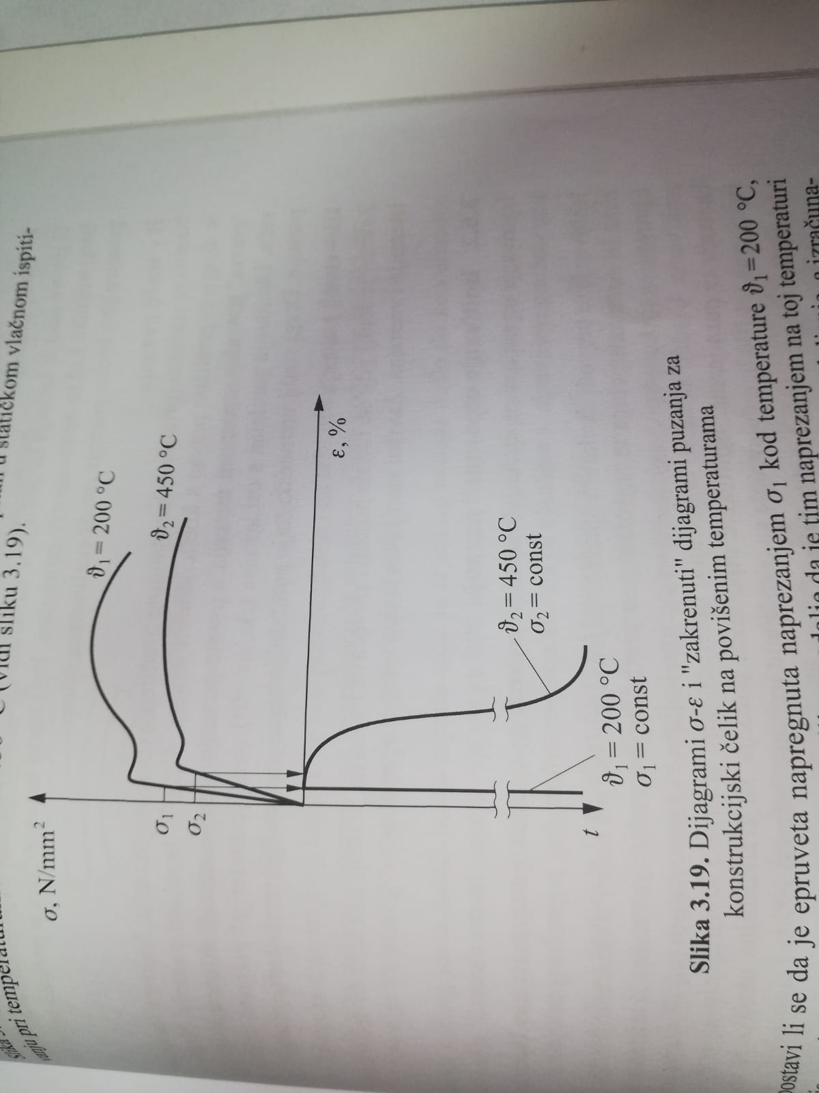

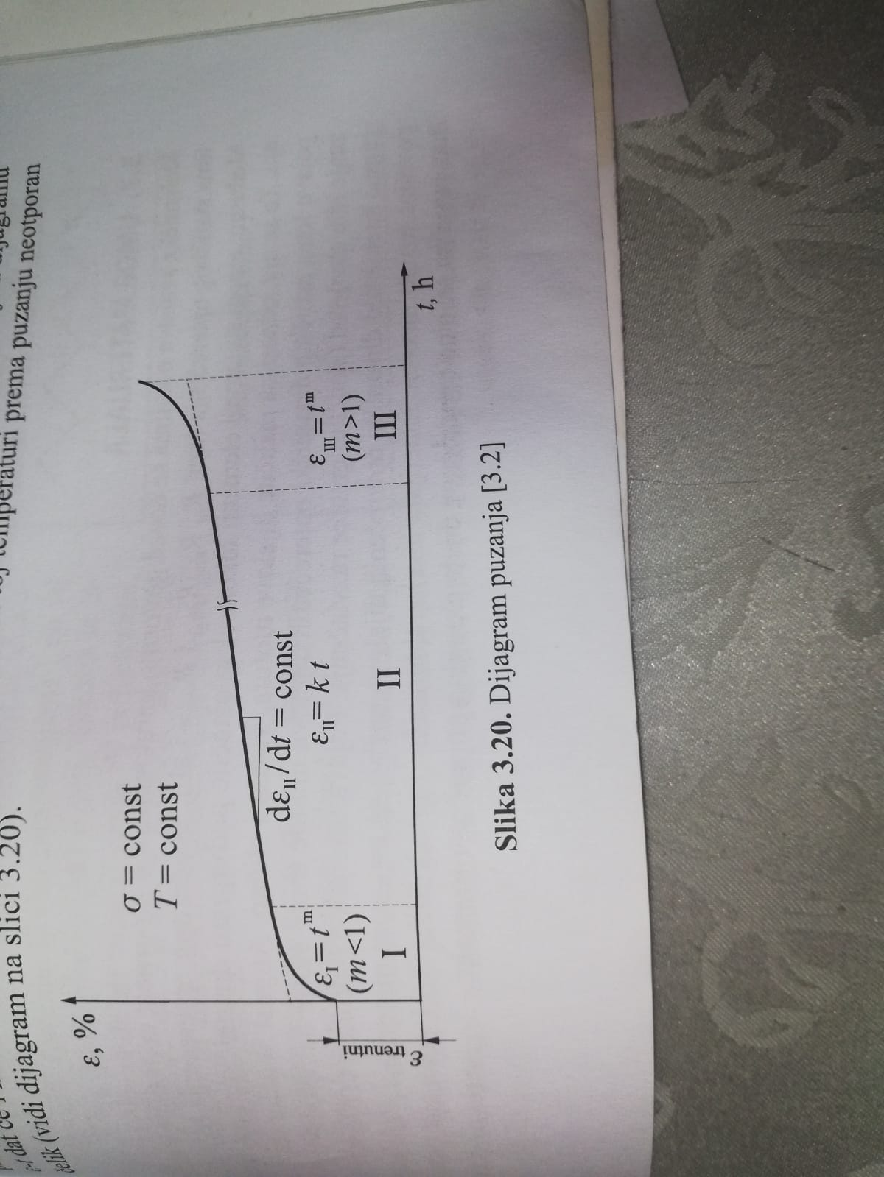
$R_{p_{0,2\left(\%\right)}/1000(t)/500(ϑ)}$- PREDSTAVLJA NAPREZANJE KOJE JE NAKON 1000 H ISPITIVANJA PRI 500°C TRAJNO PRODULJILO EPRUVETU ZA 0,2%-GRANICA PUZANJA
$R_{m/{100000}/475}$-NAPREZANJE KOJE DOVODI DO LOMA EPRUVETE NAKON 100.000 h PRI 475°C-STATIČKA IZDRŽLJIVOST

UMOR MATERIJALA-POJAVA INICIJALNE PUKOTINE TE NJEZINO POSTEPENO ŠIRENJE KOD DINAMIČKI OPTEREĆENIH DIJELOVA
-PRIJELOMNA POVRŠINA-PODRUČJE KRATKOTRAJNOG (TRENUTNOG) LOMA (HRAPAVO)
-PODRUČJE DUGOTRJNOG (POSTEPENOG) LOMA (GLATKO)
-ZAČETAK LOMA NASTAJE ZBOG KONCENTRACIJE NAPREZANJA
-MATERIJALI SE NA ISPITIVANJU OPTEREĆUJU NA UMARALICAMA ILI PULZATORIMA
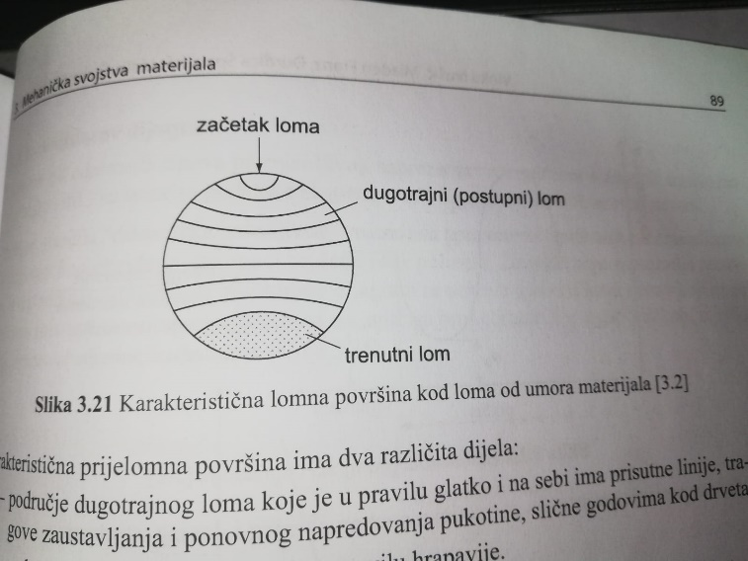
PROMJENE MOGU BITI RAZLIČITOG OBLIKA, NAJČEŠĆE SU SINUSOIDNOG OBLIKA
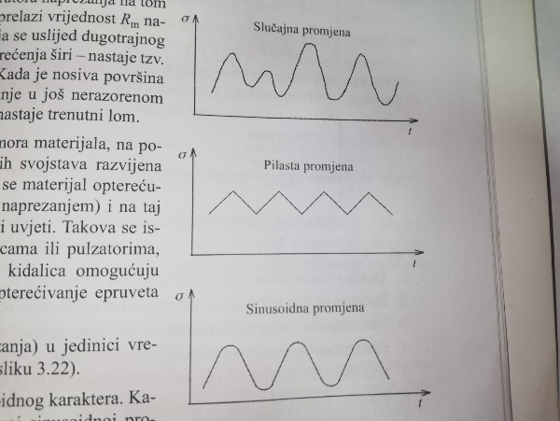

W$\ddot{O}$HLEROV DIJAGRAM
-ZA SVAKI NIVO OPTEREĆIVANJA JE POTREBNO 6-10 EPRUVETA
-DEF.DINAMIČKA IZDRŽLJIVOST Rd JE ONO NAJVEĆE NAPREZANJE KOJE MATERIJAL IZDRŽAVA UZ PRAKTIČKI BESKONAČAN BROJ CIKLUSA BEZ POJAVE LOMA
$N_{g}=n⋅{10}^{6}$-> n OVISI O ISPITIVANJU
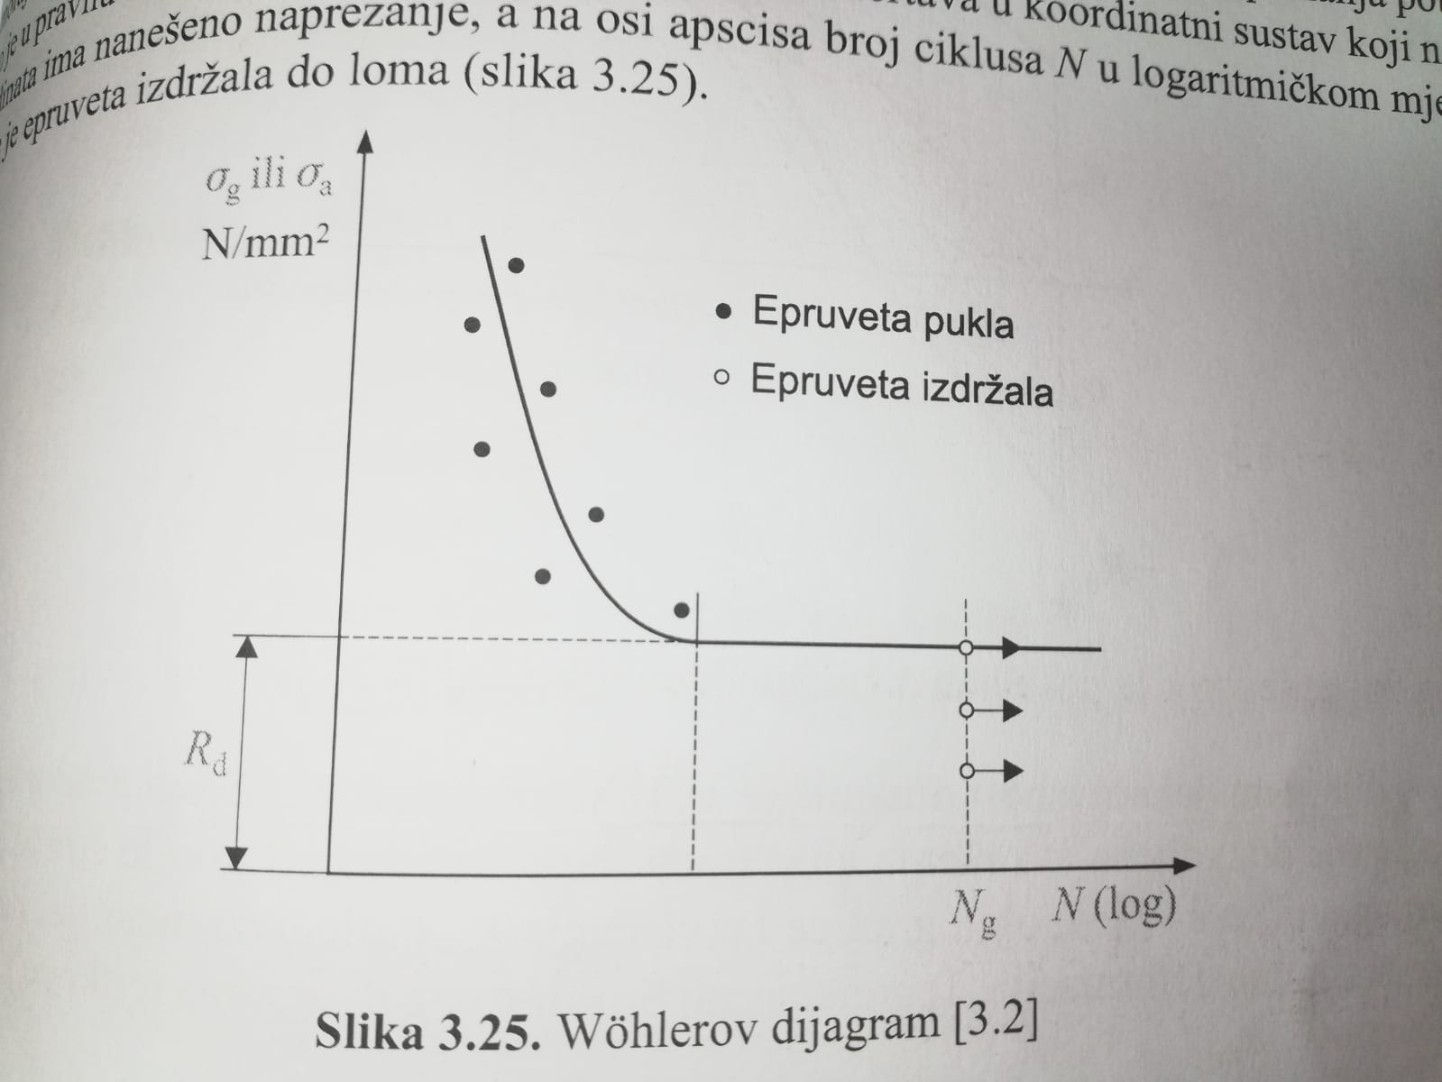
SMITHOV DIJAGRAM-BUDUĆI DA SU U EKSPLOATACIJI STROJNI DIJELOVI ČESTO PODVRGNUTI RAZLIČITIM TIPOVIMA PROMJENJIVOG NAPREZANJA, SMITHOV IJAGRAM NA OSI APCISA PRIKAZUJE SREDNJE NAPREZANJE A NA OSI ORDINATA DINAMIČKU IZDRŽLJIVOST
